1.История развития вычислительной техники.

Основные этапы развития вычислительной техники (ВТ) находится в следующих хронологических рамках:
- Домеханический – с 30 – 40-го тысячелетия до н. э.
- Механический – с середины XVII века.
- Электромеханический – с 90-х годов XIX века.
- Электронный – со второй половины 40-х годов, XX века.
1.1. Домеханический этап.
На этом этапе можно выделить 3 вида счетных приспособлений: рубки (насечки) на различных предметах, в основном из дерева и кости, широкое распространение, особенно в Южной Америке, получают узелки на веревках и, наконец, предметы типа камешков, палочек, зерен и т.п., которые использовались для различных подсчетов путем их перекладывания и группировки. Счет с помощью предметов был предшественником счета на АБАК-е – наиболее развитом счетном приборе древности, сохранившем некоторое значение в настоящее время (в виде русских счетов, китайского суаньпаня и др.) (Лат. «calculus» – камешек - калькулятор).
Под АБАК-ом понимается счетный прибор, на котором отмечены места (колонки или строчки) для отдельных разрядов чисел. Камешек, жетон косточка и т.д., помещенные в различных колонках, имеют различное числовое значение. Механический перенос чисел из разряда в разряд отсутствует (АБАК – счетная доска). В 1846 г. была найдена саламинская плита – единственный греческий АБАК, дошедший до наших дней. Плита выполнена из мрамора и имеет размеры 105х75 см.
Между линиями при выполнении арифметических операций укладывались соответствующие фишки. Назначение этого АБАК-а – денежные подсчеты.
Система счисления была двоично-пятеричной: значение каждого старшего разряда либо в 5 раз, либо в 2 раза превышает значение соседнего младшего разряда. При сложении по одну сторону поперечной линии сначала укладываются камешки, образующие первое слагаемое, а затем к ним добавляется второе слагаемое в виде камешков (если в разряде оказалось 7 камешков, то оставляют 2, а один из снятых добавляют в старший разряд). То же самое вычитание (уменьшаемое и вычитаемое по разные стороны).
xxxxxxxxxxxxxxxxxx
xxxxxxxxxxxxxxxxx
xxxxxxxxxxxxxxxxx
xxxxxxxxxxxxxxxxx
xxxxxxxxxxxxxxxxx
xxxxxxxxxxxxxxxxx

x
x
x
x
x
x
x
x
x

x
x
x
x
x
x
x
x
x

5000
1000
500
100
50
10
5
1
9823

РИС. 1.1 ГРЕЧЕСКИЙ АБАК

Древние римляне существенно усовершенствовали АБАК. Это бронзовая доска с прорезанными щелями, вдоль которых передвигаются костяшки. Семь длинных щелей с 4-мя костяшками и одна с 5-тью, над каждой длинной щелью – короткая с одной костяшкой. Каждая костяшка в короткой верхней щели приравнивается к 5-и единицам нижней. Единственное исключение – щель, в которой 5-ь костяшек (унции 1/12; всего 5/12). Костяшка в верхней щели означает 6 унций.

5000
500
50
6/12
1/24
5



















1/48
1/72
1/12
1
10
100
1000

РИС.1.2 РИМСКИЙ АБАК
1/24 – пол-унции
1/48 – четверть
1/72 – шестая часть унции

Вычисления производились, как и в греческом, но с двумя различиями:
1) используется 10-ая система счисления для целых чисел.
2) в греческом в каждой колонке можно было установить любое число камешков, а затем надо было сообразить, сколько нужно было перенести в старший разряд. В римском – количество костяшек в каждом разряде строго ограничено, и весь ход вычислений носит более строгий и последовательный характер. Дальнейшее развитие Абака привело к появлению в России – русских счетов, в Китае – суанпань, а в Японии – соробан (разновидность русских счетов).

1.2. МЕХАНИЧЕСКИЙ ЭТАП.
Механический этап в развитии ВТ начинается с середины XVII века, когда Блез Паскаль в 1642 году изготовил суммирующую машину. Суммирующая машина Паскаля представляла собой совокупность колес и стержней, и главное изобретение состояло в том, что каждое колесо или стержень некоторого разряда, совершая движение на 10 арифметических цифр, заставляет двигаться следующее колесо только на одну цифру.
На крышке машины размещены два ряда окошек считывания. Количество окошек в каждом ряду, такое же, как число зубчатых колёс для ввода чисел. В одном ряду окошек видны вводимые цифры, а в другом их дополнение. И цифры и их дополнения нанесены на одни и те же цилиндры следующим образом:

9 8 7 6 5 4 3 2 1 0
0 1 2 3 4 5 6 7 8 9

Рис 1.3. Поверхность цилиндра

Таким образом, необходимость оперировать либо с исходными числами, либо с их дополнениями вызвана следующим обстоятельством. Механизм переноса десятков в машине Паскаля не позволяет обратного хода счетных колес. Поэтому операция вычитания заменяется операцией сложения с дополнением к вычитаемому числу.
Допустим, вместо того чтобы из 1 000 000 вычесть 33 333, мы прибавляем дополнение к этому числу. В машине Паскаля, рассчитанной на работу с числами длиной 8 разрядов, эта операция будет выглядеть следующим образом:

01 000 000 + 99 966 666 = 00 966 666

Единица в старшем, девятом разряде (должно быть ведь 100 966 666) попросту исчезает: машина рассчитана на 8-ми разрядные числа. Теперь остается добавить единицу в самый младший разряд и получить искомый результат – 966 667. Поэтому машина и была названа суммирующей.

1.3.ЭЛЕКТРОМЕХАНИЧЕСКИЙ ЭТАП РАЗВИТИЯ ВТ.
Этот этап начинается с изобретения Германом Голлеритом (США) своего табулятора и счетно-перфорационного комплекса. Свое изобретение он ’’приноровил’’ к анализу статистических материалов, т.е. для обработки больших по объему массивов чисел, операции над которыми очень просты (в основном суммирование). На практике он применил свое изобретение для обработки статистических данных по переписи населения США.
Переписи населения в США проводились каждые 10 лет. Население страны по данным переписи за 1880 год достигло 50 млн. человек, а обработка результатов переписи заняла 7,5 лет, из-за полного отсутствия механизации работ. Необходимо было сортировать карточки (по одной на каждого жителя) - имевшим 210 рубрик - набором вариантов ответов на задаваемые в карточке вопросы. Эти варианты заранее отпечатывались на карточках: W-означало женщину, RK- римско-католическое вероисповедание, CR- дебильность и т.д.
Первое, что сделал Голлерит - заменил карточку перфокартой, т.е. вместо символьного ответа на вопрос (с карандашной пометкой варианта ответа) пробивалось отверстие. Обычно для ответа на один вопрос, например о вероисповедании, использовалась одна колонка перфокарты, что позволило фиксировать 10 вариантов ответов, а возраст - использовались 2 колонки, что давало 100 вариантов ответов.
Вторая идея Голлерита - был создан первый в мире перфорационный комплекс. Он включал входной перфоратор (для пробивки отверстий) и сам табулятор, в состав которого входило устройство для сортировки карт.
Работа табулятора базировалась на использовании электромеханических реле, в качестве которых применялось устройство, состоящее из чашечек с ртутью, к которым была подключена батарея, и металлических стержней, соединенных с пружинами, что позволяло этим стержням проникать в отверстия перфокарт и входить в чашечки с ртутью. Каждое замыкание цепи передавалось на счетчик в виде часов, который добавлял к имеющемуся значению единицу.
...
. . .
...

За один прогон сортировалось до 1000 карт в час. В1911 году он продает свою фирму, которая сливается с 3-мя другими фирмами, и которые получают название в 1924 году - IBM.

1.4.Электронный этап
Первой электронной вычислительной машиной принято считать машину ЭНИАК, которая была разработана американскими ученными Моучли и Экертом и появилась в 1945 году. Она предназначалась для военных целей: для расчета траекторий полетов снарядов.
Машина ЭНИАК представляла собой инженерное сооружение длинной более 30 метров, содержащее примерно 18 000 электронных ламп и 1 500 реле. Она потребляла мощность 150 кВт. Использование электронных ламп вместо механических и электромеханических элементов позволило резко увеличить скорость выполнения машинных операций. Так, ЭНИАК тратил на умножение всего 0.0028 сек. Ввод чисел в машину производился с помощью перфокарт, а программное управление последовательностью выполнения операций осуществлялось, как и в счетных машинах с помощью штекерно-коммутационного способа. Хотя такой способ и требовал много времени для подготовки машины, зато позволял реализовать высокие способности ЭНИАК-а. Итак первый шаг был сделан: доказана на практике возможность создания работоспособной электронной цифровой вычислительной машины.

2. Историческая ретроспектива
Как известно, все процессоры персональных компьютеров основаны на оригинальной структуре Intel. Первым применяемым в PC процессором был интеловский чип 8088. В это время Intel располагал выпущенным ранее более мощным процессором 8086. 8088 был выбран по соображениям экономии: его 8-битная шина данных допускала более дешевые системные платы, чем 16-битная у 8086. Также во время проектирования первых PC большинство доступных интерфейсных микросхем использовали 8-битные структуры.
В таблице ниже приведены основные группы интеловских процессоров от первого поколения 8088/86 до седьмого Pentium IV:

Тип/  Поколение | Дата | Ширина шины  Данных/Адреса  Bit | Внутренний  кэш | Скорость шины  памяти (MHz) | Внутренняя частота  (MHz)
8088/ First | 1979 | 8/20 | None | 4.77-8 | 4.77-8
8086/ First | 1978 | 16/20 | None | 4.77-8 | 4.77-8
80286/ Second | 1982 | 16/24 | None | 6-20 | 6-20
80386DX/ Third | 1985 | 32/32 | None | 16-33 | 16-33
80386SX/ Third | 1988 | 16-32 | 8K | 16-33 | 16-33
80486DX/ Fourth | 1989 | 32/32 | 8K | 25-50 | 25-50
80486SX/ Fourth | 1989 | 32/32 | 8K | 25-50 | 25-50
80486DX2/ Fourth | 1992 | 32/32 | 8K | 25-40 | 50-80
80486DX4/ Fourth | 1994 | 32/32 | 8K+8K | 25-40 | 75-120
Pentium/ Fifth | 1993 | 64/32 | 8K+8K | 60-66 | 60-200
MMX/ Fifth | 1997 | 64/32 | 16K+16K | 66 | 166-233
Pentium Pro/ Sixth | 1995 | 64/36 | 8K+8K | 66 | 150-200
Pentium II/ Sixth | 1997 | 64/36 | 16K+16K | 66 | 233-300
Pentium III/Sixth | 1999 | 64/36 | 32K+32K | 100 | 650-1400
Pentium 4/ Seventh | 2000 | 64/36 | 64K+64K | 100 | 1300-3800

Третье поколение процессоров, основанных на Intel 80386SX и 80386DX, были первыми применяемыми в PC 32-битными процессорами. Основным отличием между ними было то, что 386SX был 32-разрядным только внутри, поскольку он общался с внешним миром по 16-разрядной шине. Это значит, что данные между процессором и остальным компьютером перемещались на вполовину меньшей скорости, чем у 486DX.
Четвертое поколение процессоров была также 32-разрядной. Однако, все они предлагали ряд усовершенствований. Во-первых, был полностью пересмотрен весь дизайн 486 поколения, что само по себе удвоило скорость. Во-вторых, все они имели 8kb внутреннего кэша, прямо у процессорной логики. Такое кэширование передачи данных от основной памяти значило, что среднее ожидание процессора запросов к памяти на системной плате сократилось до 4%, поскольку, как правило, необходимая информация уже находилась в кэше.
Модель 486DX отличалась от 486SX только поставляемым внутри математическим сопроцессором. Этот отдельный процессор спроектирован для проведения операций над числами с плавающей точкой. Он мало применяется в каждодневных приложениях, но кардинально меняет производительность числовых таблиц, статистического анализа, систем проектирования и так далее.
Важной инновацией было удвоение частоты, введенное в 486DX2. Это значило, что внутри процессор работает с удвоенной по отношению к внешней электронике скоростью. Данные между процессором, внутренним кэшем и сопроцессором передаются на удвоенной скорости, приводя к сравнимой прибавке в производительности. 486DX4 развил эту технологию дальше, утраивая частоту до внутренних 75 или 100MHz, а также удвоив объем первичного кэша до 16kb.
Pentium, определив пятое поколение процессоров, значительно превзошел в производительности предшествующие 486 чипы благодаря нескольким архитектурным изменениям, включая удвоение ширины шины до 64 бит. P55C MMX сделал значительные дальнейшие усовершенствования, удвоив размер первичного кэша и расширив набор инструкций оптимизированными командами для мультимедиа приложений.
Pentium Pro, появившись в 1995 году, был первым в шестом поколении процессоров и ввел способ выполнения инструкций переводом их в RISC-подобные микроинструкции и выполнением их в высокоразвитом внутреннем ядре. Он использует интегрированный кэш второго уровня на своей собственной шине, работающей на полной частоте процессора, обычно в три раза быстрее кэша на Pentium-системах.
Следующий новый чип после Pentium Pro Intel представил спустя почти полтора года - появился Pentium II. Архитектурно Pentium II не очень отличается от Pentium Pro с подобным эмулирующим x86 ядром и большинством схожих особенностей.
Pentium II улучшил архитектуру Pentium Pro удвоением размера первичного кэша до 32kb, использованием специального кэша для увеличения эффективности 16-битной обработки, (Pentium Pro оптимизирован для 32-битных приложений, а с 16-битным кодом не обращается столь же хорошо) и увеличением размеров буферов записи. Интегрированный в Pentium Pro вторичный кэш, работающий на полной частоте процессора, был заменен в Pentium II на малую схему, содержащую процессор и 512kb вторичного кэша, работающего на половине частоты процессора. Собранные вместе, они заключены в специальный одностороний картридж (single-edge cartridge-SEC), предназначенный для вставления в 242-пиновый разъем (Socket 8) системных платах Pentium II. Через некоторое время для улучшенной передачи трехмерной графики в процессор были введены дополнительные мультимедийные команды под названием SSE (Streaming SIMD Extensions — потоковые SIMD-расширения) ~ в результате появился процессор Pentium III. Следующая модель Pentium получила новую внутреннюю архитектуру. Одновременно было решено перейти с римских цифр в обозначениях моделей на арабские. Так появился процессор Pentium 4. По традиции он превзошел все предыдущие модели по быстродействию. В версии с тактовой частотой 3,06 ГГц была реализована новая функция — гиперпоточность (hyperthreading). Она позволяет программам разделять задачи на два программных потока, которые обрабатываются процессором параллельно; следовательно, скорость выполнения повышается. Кроме того, для дальнейшего повышения скорости обработки звуковых и видеоданных был внедрен дополнительный набор SSE-команд.
В 2003 году появилась микросхема Pentium М (где М — сокращение от «Mobile») для портативных компьютеров. Она задумывалась как составная часть новой архитектуры Centrino, которая должна была, во-первых, снизить энергопотребление, увеличив тем самым ресурс аккумулятора, во-вторых, обеспечить возможность производства более компактных и легких корпусов, в-третьих, организовать при помощи встроенного интерфейса беспроводные сетевые соединения по стандарту IEEE 802.11 (WiFi, WiMax).
Процессор Pentium 4 с тактовой частотой 3,6 ГГц потребляет 115 Вт. При этом он выделяет примерно столько же тепла, сколько лампочка на 100 Вт. Чем больше повышается тактовая частота, тем заметнее становится проблема охлаждения. В ноябре 2004 года компания Intel была вынуждена отменить выпуск модели Pentium 4 с тактовой частотой 4 ГГц из-за проблем с теплоотводом.

В планах Intel теперь другие новации — компания размещает на одной микросхеме два (и более) процессора и снабжает ее общим кэшем большого объема. Поскольку величина энергопотребления определяется напряжением и тактовой частотой, два процессора на одной схеме потребляют значительно меньше энергии, чем один, работающий на аналогичной скорости.

Clasificarea sistemelor de calcul
În studiul arhitecturilor de calcul este foarte utilă existenţa unei metode de comparare a diferitelor arhitecturi, fără a fi necesară compararea specificaţiilor detaliate ale fiecărei arhitecturi. Astfel că arhitecturile de calcul sunt clasificate pe baza unui set mai restrâns de caracteristici.

Clasificarea lui Flynn
Cea mai cunoscută clasificare a arhitecturilor de calcul este cea propusă de Flynn (profesor la Stanford University) în 1966. Această clasificare nu examinează structura explicită a sistemelor ci urmăreşte fluxul de date şi de instrucţiuni prin acestea. Prin flux de instrucţiuni se înţelege secvenţa de instrucţiuni executată de o maşină sau unitate de execuţie; iar prin flux de date se înţelege secvenţa de date apelate de fluxul de instrucţiuni.
După Flynn arhitecturile de calcul se împart în următoarele patru categorii:
- cu un flux de instrucţiuni şi un flux de date (SISD);
- cu un flux de instrucţiuni şi mai multe fluxuri de date (SIMD);
- cu mai multe fluxuri de instrucţiuni şi un flux de date (MISD);
- cu mai multe fluxuri de instrucţiuni şi mai multe fluxuri de date (MIMD).
SISD (Single Instruction Single Data):
Din această categorie fac parte calculatoarele convenţionale care execută un singur flux de instrucţiuni asupra unui singur flux de date. Aceste siteme de calcul se mai numesc şi calculatoare von Neumann.
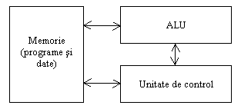

Figura 2.1 Arhitectura von Neumann
Instrucţiunile sunt executate secvenţial, însă pot exista suprapuneri între acestea dacă este implementat conceptul de bandă de asamblare (pipeline) – majoritatea sistemelor SISD actuale utilizează conceptul de bandă de asamblare. Calculatoarele SISD pot avea mai multe unităţi funcţionale (ex: coprocesor matematic, procesor grafic, procesor de intrare/ieşire, etc.), însă acestea sunt văzute ca o singură unitate de execuţie.
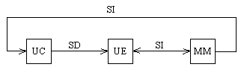

Figura 2.2 Arhitectura SISD
UC – unitate de comandă;
UE – unitate de execuţie, element de procesare, procesor;
MM – modul de memorie;
SI – flux (şir) de instrucţiuni;
SD – flux (şir) de date.
Exemple de calculatoare SISD: CDC 6600, CDC 7600, Amdhal 470/6, Cray-1.

SIMD (Single Instruction Multiple Data)
Această categorie de arhitecturi cuprinde sistemele de calcul compuse din mai multe unităţi de execuţie identice aflate sub comanda unei singure unităţi de control. Unitatea de control transmite acelaşi flux de instrucţiuni, simultan, tuturor unităţilor de execuţie. Toate unităţile de execuţie execută simultan aceeaşi instrucţiune asupra datelor din memoria proprie (există sisteme ce au şi o memorie partajată pentru comunicaţii). Unitatea de control trebuie să permită tuturor elementelor de procesare să-şi termine instrucţiunea curentă înainte de iniţierea unei noi instrucţiuni, astfel că execuţia instrucţiunilor trebuie sincronizată între toate unităţile de execuţie. Ca şi ordin de mărime numărul procesoarelor implicate într-o structură SIMD este de câteva mii.
Aplicabilitate: calculatoarele SIMD sunt folosite în cazul aplicaţiilor paralele ce necesită un control fin asupra datelor. Exemplu: reţele neuronale.
Exemple de implementări SIMD: ILLIAC-IV, PEPE, BSP, STARAN, MPP, DAP, Connection Machine CM-1, CM-2 (de la Thinking Machines Corporation), MassPar MP-1, MP-2.
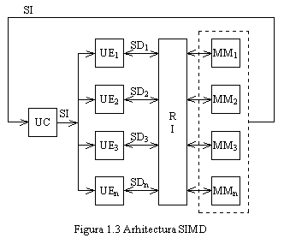

Figura 2.3 Arhitectura SIMD
Topologia reţelei de interconectare nu apare în clasificarea lui Flynn.
MISD (Multiple Instruction Single Data)
Arhitecturile MISD au mai multe elemente de procesare, fiecare executând un set diferit de instrucţiuni asupra unui singur flux de date. Acest lucru este realizabil în două moduri:
- acelaşi element din fluxul de date este prelucrat de toate procesoarele, fiecare executând propriile operaţii asupra respectivei date;
- un element din fluxul de date este prelucrat de primul procesor, rezultatul obţinut este pasat mai departe celui de-al doilea procesor ş.a.m.d., formându-se astfel o macro-bandă de asamblare.
Singurul exemplu de implementare pentru acest tip de arhitecturi este C.mmp (calculator multimicroprocesor) construit la Carnegie-Mellon University. Acest calculator este reconfigurabil şi poate opera în modurile SIMD, MISD şi MIMD.
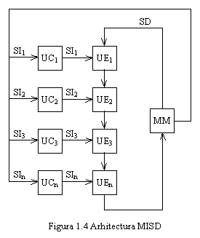

Figura 2.4 Arhitectura MISD

MIMD (Multiple Instruction Multiple Data)
Majoritatea sistemelor multiprocesor se pot încadra în această categorie. Un sistem de calcul MIMD are mai multe elemente de procesare interconectate, fiecare având propria unitate de control. Procesoarele lucrează fiecare asupra propriilor date executând asupra lor propriile instrucţiuni. Sistemele MIMD pot avea şi memorie partajată. Operaţiile executate de fiecare procesor sunt independente intre ele, deci modul lor de operare este asincron.
Acest tip de arhitecturi sunt aplicabile în cazul aplicaţiilor paralele (calcul paralel).
Exemple de implementare: C.mmp, Burroughs D825, Cray-2, S1, Cray X-MP, SGI/Cray Power Challenge Array, SGI/Cray Origin-2000, HP/Convex SPP-2000, Pluribus, IBM 370/168 MP, Univac 1100/80, Tandem/16, IBM 3081/3084, BBN Butterfly, Meiko Computing Surface (CS-1), FPS T/40000, iPSC.
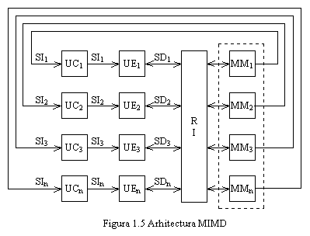

Figura 2.5 Arhitectura MIMD

3 Основные характеристики и классификация ЭВМ
ЭВМ чаще всего характеризуются следующими показателями:
- Производительность - оценка, определяемая аналитически или экспериментально, количества обобщенных операций (команд), которые выполняет ЭВМ в единицу времени. Производительность измеряется в операциях в секунду (Instruction per second, IPS), в миллионах операций в секунду (million IPS, MIPS), в миллионах операций с плавающей запятой в секунду (megaflops , MFLOPS).
- Разрядность – максимальная ширина информационного кода, который может обрабатываться, храниться и пересылаться в ЭВМ как единое целое.
- Емкость запоминающих устройств – количество закодированной информации, которая может одновременно храниться в устройствах памяти ЭВМ. Емкость измеряется в байтах, килобайтах (1 КБайт=$2^{\text{10}}$ Байт, KBytes), мегабайтах (1 МБайт=$2^{\text{20}}$ Байт, MBytes), гигабайтах (1 ГБайт= $2^{\text{30}}$Байт, GBytes), терабайтах (1 ТБайт= $2^{\text{40}}$ Байт, TBуtes).

Еще одна очень примерная классификация современных компьютеров (см. Таненбаум Э. «Архитектура компьютера») представлена ниже:
  - Интегральная микросхема или «одноразовые» компьютеры, сфера применения - например, поздравительные открытки;
  - Встроенные компьютеры (микроконтроллеры) - часы, машины, различные приборы;
  - Игровые компьютеры - домашние компьютерные игры;
  - Персональные компьютеры - настольные и портативные компьютеры;
  - Серверы - сетевые серверы;
  - Комплексы рабочих станций - супермини-компьютеры;
  - Мэйнфреймы - пакетная обработка данных в банке.

Интегральная микросхема.
Называют еще одноразовыми компьютерами. Это микросхемы, которые приклеиваются на внутреннюю сторону поздравительных открыток для проигрывания мелодий типа «Happy Birthday», свадебного марша или чего-нибудь подобного. Вероятно, наиболее значимым достижением в этой области стало появление микросхем RFID (Radio Frequency Identification — радиочастотная идентификация). Теперь на безбатарейных микросхемах этого типа толщиной меньше 0,5 мм и себестоимостью в несколько центов устанавливаются крошечные приемопередатчики радиосигналов; кроме того, им присваивается уникальный 128-разрядный идентификатор. При получении импульса с внешней антенны они за счет достаточно длинного радиосигнала отправляют ответный импульс со своим номером. В отличие от размера микросхем, спектр их практического применения весьма значителен.
Взять хотя бы снятие штрих-кодов с товаров в магазинах. Уже проводились испытания, в ходе которых производители снабжали все выпускаемые ими товары микросхемами RFID (вместо штрих-кодов). При наличии таких микросхем покупатель может выбрать нужные продукты, положить их в корзину и, минуя кассу, выйти из магазина. По выходе считывающее устройство с антенной отсылает сигнал, заставляющий микросхемы на всех приобретенных товарах «рассказать» о себе, что они и делают путем беспроводной отсылки короткого импульса. Покупатель, в свою очередь, идентифицируется по микросхеме на его банковской/кредитной карточке. В конце каждого месяца магазин выставляет покупателю детализированный счет за все приобретенные за этот период товары. Если действующая банковская/кредитная карта на микросхеме RFID у покупателя не обнаруживается, звучит аварийный сигнал.
На самом деле, вариантов применения технологии RFID великое множество. Среди них — определение цвета кузовов автомобилей перед их покраской в цехе, изучение миграции животных, указание температурного режима стирки предметов одежды и т. д. Микросхемы можно снабжать датчиками, в этом случае текущие показания температуры, давления, влажности и многие другие параметры окружающей среды.
Современные микросхемы RFID предусматривают возможность долговременного хранения информации. На этом основании Европейский Центробанк принял решение наладить в ближайшие годы выпуск банкнот с вживленными микросхемами.
Технология RFID постоянно совершенствуется, и, более детальную информацию можно найти на сайте www.rfid.org.

Микроконтроллеры
Вторая категория в таблице отведена под компьютеры, которыми оснащаются разного рода бытовые устройства. Такого рода встроенные компьютеры, называемые также микроконтроллерами, выполняют функцию управления устройствами и организации их пользовательских интерфейсов. Диапазон устройств, работающих с помощью микрокомпьютеров, крайне широк (примеры даются в скобках):
- бытовые приборы (будильники, стиральные машины, сушильные аппараты, микроволновые печи, охранные сигнализации);
- коммуникаторы (беспроводные и сотовые телефоны, факсимильные аппараты, пейджеры);
- периферийные устройства (принтеры, сканеры, модемы, приводы CD-ROM);
- развлекательные устройства (видеомагнитофоны, DVD-плееры, музыкальные центры, МРЗ-плееры, телеприставки);
- формирователи изображений (телевизоры, цифровые фотокамеры, видеокамеры, объективы, фотокопировальные устройства);
- медицинское оборудование (рентгеноскопические аппараты, томографы, кардиомониторы, цифровые термометры);
- военные комплексы вооружений (крылатые ракеты, межконтинентальные баллистические ракеты, торпеды);
- торговое оборудование (торговые автоматы, кассовые аппараты);
- игрушки (говорящие куклы, приставки для видеоигр, радиоуправляемые машинки и лодки).
В любой современной машине представительского класса устанавливается по полсотни микроконтроллеров, которые управляют различными подсистемами, в частности, автоблокировкой колес, впрыском топлива, магнитолой, системой навигации т.п. В реактивных самолетах количество микроконтроллеров достигает 200 и даже больше!
В отличие от микросхем RFID, выполняющих минимальный набор функций, микроконтроллеры представляют собой полноценные вычислительные устройства. Каждый микроконтроллер состоит из процессора, памяти и средств ввода-вывода. Ввод-вывод, как правило, осуществляется посредством кнопок и переключателей с контролем состояния световых индикаторов, дисплея и звуковых компонентов устройства. Программное обеспечение микроконтроллеров в большинстве случаев «прошивается» производителем в виде постоянной памяти. Все микроконтроллеры можно разделить на два типа: универсальные и специальные. Первые фактически являют собой обычные компьютеры, уменьшенные в размере. Специальные же микроконтроллеры отличаются индивидуальной архитектурой и набором команд, приспособленными для решения определенного круга задач, например, связанных с воспроизведением мультимедийных данных. Микроконтроллеры бывают 4-, 8-, 16- и 32-разрядными.

Игровые компьютеры
Следующая категория — игровые компьютеры. Это, по существу, обычные компьютеры, в которых расширенные возможности графических и звуковых контроллеров сочетаются с ограничениями по объему ПО и пониженной расширяемостью. Сегодня игровые компьютеры превратились в достаточно мощные системы, которые по некоторым параметрам производительности ничем не хуже, а иногда даже лучше персональных компьютеров.
Чтобы получить представление о том, чем комплектуются игровые компьютеры, рассмотрим конфигурацию модели — Microsoft XBOX. В ней устанавливается процессор Intel Pentium III на 733 МГц, 64 Мбайт памяти, графическая микросхема 300 МГц, 256-канальная звуковая микросхема, DVD-привод и жесткий диск емкостью 8 Гбайт.
Основное различие между игровыми машинами и ПК, впрочем, состоит не в производительности процессора, а в том, что игровые компьютеры представляют собой закрытые, законченные системы. Расширяемость таких систем при помощи сменных плат не предусмотрена, хотя в некоторых моделях наличествуют интерфейсы USB и Fire Wire.

Персональные компьютеры
В следующую категорию входят персональные компьютеры. Персональные компьютеры бывают двух видов: настольные и портативные (ноутбуки). Как правило, те и другие комплектуются модулями памяти общей емкостью в гигабайтах, жестким диском с данными в сотни гигабайтов, приводом CD-ROM/DVD, модемом, звуковой картой, сетевым интерфейсом, монитором с высоким разрешением и рядом других периферийных устройств. На них устанавливаются сложные операционные системы, они расширяемы, при работе с ними используется широкий спектр программного обеспечения. Некоторые специалисты называют «персональными» компьютеры с процессорами Intel, отделяя их тем самым от машин, оснащенных высокопроизводительными RISC-микросхемами (такими как Sun UltraSPARC), которые в таком случае именуются «рабочими станциями». На самом деле, особой разницы между этими двумя типами нет.
К персональным очень близки карманные компьютеры (PDA). Они еще меньше, чем ноутбуки, однако процессор, память, клавиатура, дисплей и большинство других стандартных компонентов персонального компьютера в них присутствуют.

Серверы
Мощные персональные компьютеры и рабочие станции часто используются в качестве сетевых серверов — как в локальных сетях (обычно в пределах одной организации), так и в Интернете. Серверы, как правило, поставляются в однопроцессорной и мультипроцессорной конфигурациях. В системах из этой категории обычно устанавливаются модули памяти общим объемом в десятки гигабайтов, жесткие диски емкостью в сотни гигабайтов и высокоскоростные сетевые интерфейсы. Они способны обрабатывать сотни тысяч транзакций в секунду.
С точки зрения архитектуры однопроцессорный сервер не слишком отличается от персонального компьютера. Он просто работает быстрее, занимает больше места, содержит больше дискового пространства и устанавливает более скоростные сетевые соединения. Серверы работают под управлением тех же операционных систем, что и персональные компьютеры, — как правило, это различные версии UNIX и Windows.

Комплексы рабочих станций
В связи с тем, что по соотношению «цена/производительность» позиции рабочих станций и персональных компьютеров постоянно улучшаются, в последние годы появилась практика их объединения в рамках кластеров рабочих станций (Clusters Of Workstations, COW), которые иногда называют просто «кластерами».
Они состоят из нескольких персональных компьютеров или рабочих станций, подключенных друг к другу по высокоскоростной сети и снабженных специальным программным обеспечением, которое позволяет направлять их ресурсы на решение единых задач (как правило, научных и инженерных). В большинстве случаев компоненты кластера — это совершенно обычные компьютеры, которые можно приобрести по отдельности в любом компьютерном магазине. Высокоскоростные сетевые соединения, как правило, тоже можно организовать при помощи стандартных сетевых плат. Кластеры отличаются удобством масштабирования — любой кластер можно расширить с десятка до нескольких тысяч машин.
Нередко в виде кластеров организуются веб-серверы. Если частота обращений к страницам веб-сайта исчисляется тысячами в секунду, дешевле организовать кластер из нескольких сотен (или даже тысяч) серверов и распределить между ними нагрузку по обработке запросов. Кластеры, реализующие такую схему, часто называют серверными фермами (server farms).

Мэйнфреймы
Мэйнфреймы работают не намного быстрее, чем мощные серверы, но у них выше скорость процессов ввода-вывода и обладают они довольно большим пространством на диске — несколько терабайт. Такие системы стоят очень дорого и требуют крупных вложений в программное обеспечение, данные и персонал, обслуживающий эти компьютеры. Многие компании считают, что дешевле заплатить несколько миллионов долларов один раз за такую систему, чем даже думать о необходимости заново программировать все прикладные программы для маленьких компьютеров.
В последние годы под влиянием Интернета наблюдается возрождение мэйнфреймов как полноценной категории компьютеров. Они заняли нишу мощных серверов Интернета, способных обрабатывать огромное количество транзакций в секунду, что крайне актуально для электронной коммерции в целом и компаний, вынужденных обслуживать громадные базы данных, в частности.
До последнего времени существовала еще одна крупная категория вычислительных машин — суперкомпьютеры. Их процессоры работали с очень высокой скоростью, в них устанавливались модули памяти большой емкости, высокоскоростные диски и сетевые интерфейсы. Суперкомпьютеры используются для решения различных научных и технических задач, которые требуют сложных вычислений, например таких, как моделирование сталкивающихся галактик, синтез новых лекарственных препаратов, моделирование потока воздуха вокруг крыла аэроплана. Сейчас, когда вычислительные возможности, аналогичные тем, что предлагают суперкомпьютеры, реализуются в виде кластеров, эта категория компьютеров постепенно отмирает.

4 Функциональные составляющие компьютера
Определим понятие “микропроцессора” как составную часть микрокомпьютера. Микрокомпьютер это программируемая система обработки информации, которая состоит из 2-х составных неделимых компонентов: hardware и software.
- С точки зрения hardware, микрокомпьютер состоит из 3-х функционально-взаимосвязанных частей (рис.4.1)

MEMORY

CPU
Шина данных

Шина адресов

Шина управления

I/O

Рис.4.1. Функциональная структура микрокомпьютера.

Функциональные блоки следующие:
- Центральное обрабатывающее устройство (CPU-central processing unit) выполняет две важнейшие функции:
- обработка данных;
- контроль функционирования всего микрокомпьютера.
Устройство, которое обрабатывает информацию, управляет системой на рис.1 и физически представляет собой микросхему, называется микропроцессором.
- Память состоит из последовательности ячеек памяти предназначенных для хранения информации. Каждая ячейка характеризуется:
- содержанием – последовательность двоичных цифр ”0” или ”1”(биты). Количество бинарных цифр в ячейке (обычно 8 или 16), зависит от способа организации памяти микропроцессора и называется форматом памяти.
- адресом – порядковый номер ячейки.
Определим некоторые понятия связанные с памятью микрокомпьютера:
  - ”Карта памяти” определяется как совокупность всех ячеек памяти, которые может адресовать микропроцессор.
  - ”страницы” и/или ”сегменты” логические подразделения карты памяти, размеры которых, фиксированные или изменяемые, зависят от способа организации памяти микропроцессора.
- Устройства ввода/вывода (Input/Output) состоят из микросхем, которые обеспечивают взаимосвязь между микрокомпьютером и внешними устройствами (принтер, mouse). Элементарное устройство, предназначенное для взаимодействия с внешними устройствами, называется портом ввода/вывода. Порты ввода/вывода можно рассматривать как ячейки памяти (регистры). Единственное существенное различие между портом и ячейкой памяти является физическая связь, которую реализует порт с внешними устройствами.
Функциональной частью микрокомпьютера является еще и информационная шина, по которой осуществляется обмен между всеми компонентами микрокомпьютера.
Функционально информационная шина подразделяется:
- Шина данных, двунаправленная по которой осуществляется обмен данными (операнды/результаты), командами, даже адресами.
- Шина адреса, однонаправленная, микропроцессора выставляет адреса для обращения к памяти или внешним устройствам. По этой шине циркулируют только адреса.
- Шина управления, двунаправленная, по которой передаются сигналы управления и контроля от/к микропроцессору.
В. Программная часть software, вторая составляющая микрокомпьютера. Состоит из ряда специальных программ необходимых для функционирования микрокомпьютера. Software можно подразделить на 2 категории:
- ”операционная система”: набор программ необходимый для полного доступа ко всем ресурсам системы (Напр.: MSDOS, UNIX, и др.). Эти программы обеспечивают, во-первых, доступ к таким внешним устройствам как клавиатура, мышь, дисплей, память и т.д. ОС может быть резидентной, т.е. находится постоянно во внутренней памяти или загружена с внешнего носителя информации (дискеты, CD-ROM и др.) (операция называемая bootstrap)
- Software пользователя: набор программ (или программа), необходимый для выполнения конкретной задачи.
На основе вышеназванных определений можно определить понятие микропроцессора, так: микропроцессор является центральным обрабатывающим устройством некоторой системы, функциональная блок-схема которой представлена на рис.4.1.
Важно то, что микропроцессор аккумулирует функции управления и обработки информации.
- Взаимосвязь между блоками системы осуществляется посредством шины, состоящей из трех функциональных составных компонентов; по шине данных происходит обмен всеми видами информации.
- Функционирование системы происходит в соответствии с программами, состоящими из последовательности программ. Команды считываются из памяти, декодируются и исполняются.

5 Типичная структура микропроцессора
Рассмотрим базовый алгоритм функционирования микропроцессора. Предположим, что существует некоторая программа, которая находится в памяти и есть центральное обрабатывающее устройство, которое выполняет команды и обеспечивает управление всем микрокомпьютером. Если обозначим ЕОР логическую переменную, обозначающую конец программы (end of program), то алгоритм можно описать следующим образом:
Repeat
- CPU считывает из памяти команду;
- Команда декодируется;
- Команда исполняется;
Until EOP.
На основе этого алгоритма рассмотрим более подробно структуру некоторого стандартного микропроцессора.
5.1 Детализация 1: регистр данных и регистр адресов
Регистр данных(RD) и регистр адресов (RA) находится в интерфейсе сопряжения с шиной данных и адресов CPU . Роль регистров – в хранении информации для этих шин. Регистр RD – двунаправленный, как и шина, которую обслуживает. Информация, исходящая из CPU и записанная в RD доступна для всех компонентов микрокомпьютера связанных посредством шины данных. Наоборот, информация приходящая, например, из памяти становится доступной для CPU после записи в RD. Разрядность RD равна разрядности шины данных (рис. 5.1).
Аналогично, RA хранит адрес выставленный CPU столько времени сколько необходимо для локализации некоторой информации в памяти или в портах в/в. RA- однонаправленный и его разрядность равняется количеству адресных линий CPU . Эти регистры программно недоступно.

CPU
R
D
R
A
I/O

Data

Memory

adress

Рис. 5.1
5.2 Детализация 2: общие регистры
Независимо от типа, стандартный микропроцессор имеет набор внутренних регистров общего назначения. Они временно хранят данные (операнды, результаты) и являются характеристикой микропроцессора. Общие регистры программно доступны пользователю. Физический доступ в регистр происходит через мультиплексор, посредством, которого производиться выбор необходимого регистра (рис. 5.2.).
M
X
RD
RA

Рис. 5.2.
По рисунку внутренняя связь между RD и набором общих регистров осуществляется через внутреннюю шину данных, которая является продолжением шины данных микрокомпьютера. К внутренней шине данных подключены все внутренние блоки, которые нуждаются в шине данных микрокомпьютера. Разрядность внутренней шины данных является характеристикой микрокомпьютера и необязательно равна разрядности шины данных микрокомпьютера .
5.3 Детализация 3: Арифметико-логическое устройство
Это устройство функционально является основным в обработке информации микропроцессором. АЛУ состоит из нескольких блоков, взаимосвязанных по внутренней шине данных (рис. 5.3.).
Арифметико-логическое устройство – это комбинационная схема, выполняющая несколько стандартных функций:
- Арифметические операции: суммирование, вычитание, инкремент, декремент и др.
- Логические операции: и, или, не, «исключающее или» и др.
Тип и количество выполняемых операций является характеристикой микропроцессора. Эти операции отражаются и в наборе команд микропроцессора. АЛУ может обрабатывать 8- и 16-ти разрядные двоичные числа (по разрядности внутренней шине данных). Кроме входов и выходов данных, АЛУ обладает еще несколькими входами предназначенными для выбора необходимой операции(необозначенные на рис.).

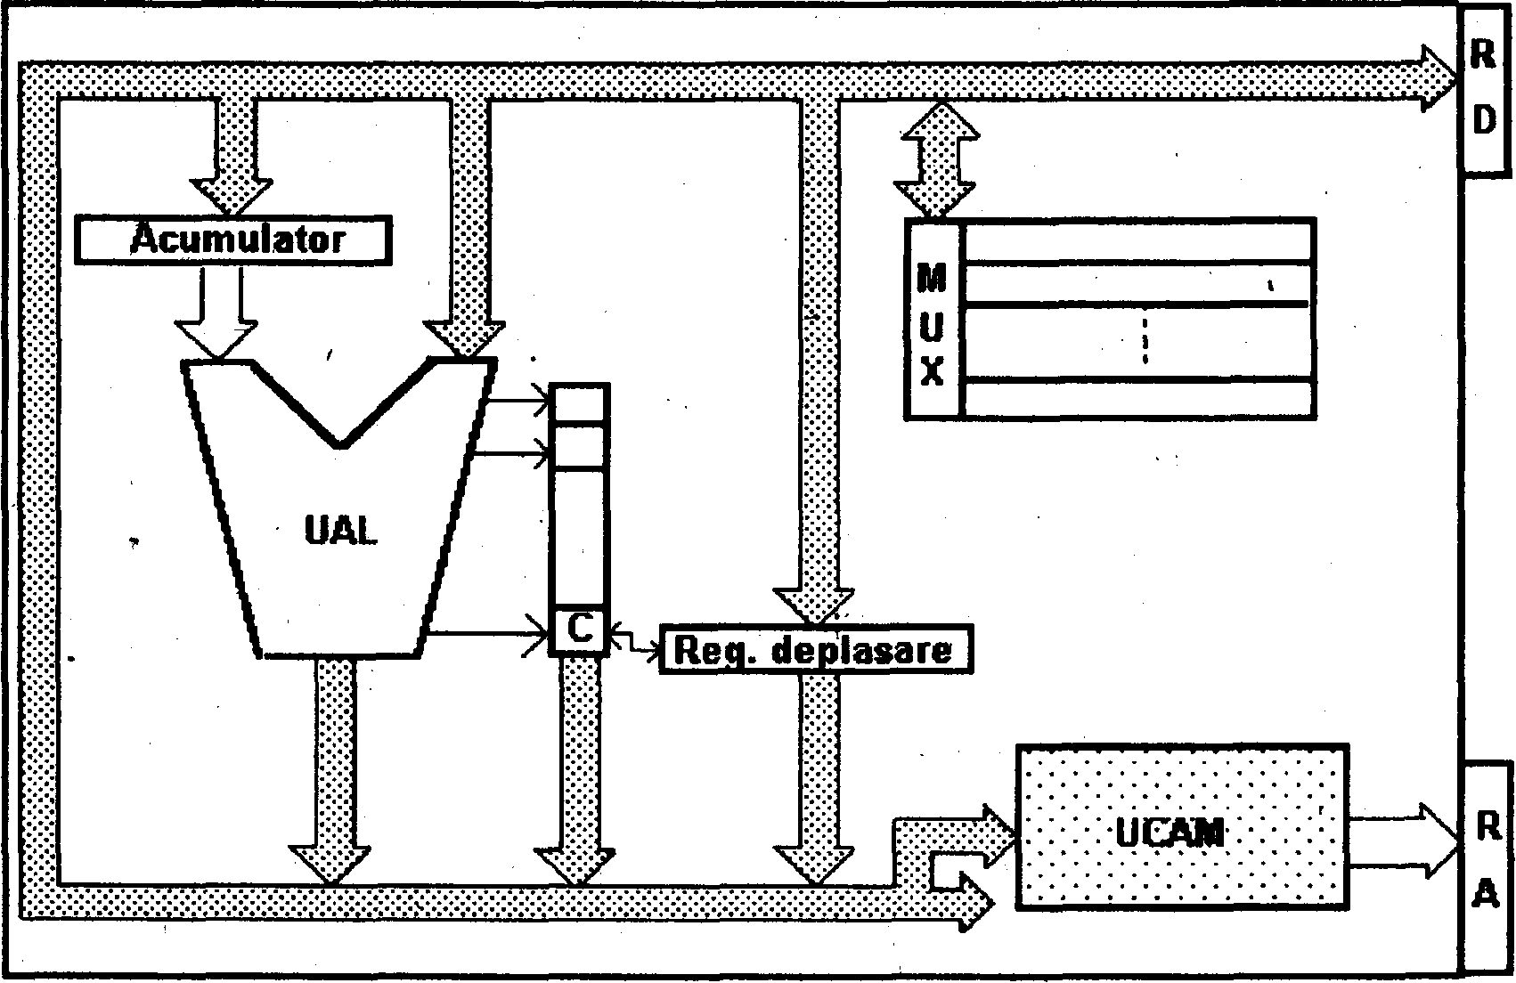
RF
АЛУ
Аккумулятор
Рег. сдвига
АЛУ
УКАП
RF

Рис. 5.3.
Аккумулятор- это регистр, по определению, содержащий один операнд АЛУ и после выполнения некоторой операции, хранящий результат выполненной операции.
Флаги представляют последовательность запоминающих ячеек некоторых условий возникающие в результате работы микропроцессора, а конкретнее АЛУ. Они группируются в регистре условий, откуда могут быть считаны по внутренней шине данных. Команды условных переходов, опрашивая состояния RF, выполняют свою функцию. Регистр сдвига выполняет сдвиговые операции влево и вправо. Что означает операцию умножения и деления в двоичном коде.
Рассмотрим 2-а вида сдвига (рис. 5.4.):

- Производиться сдвиг, влево записывая 0 в младшем бите регистра и записывая старший бит в регистр флагов (флаг «С»).
- Производится сдвиг влево, записывая, старший бит во флаг «С», а бит «С»- записывается в младший разряд регистра.

C
C
0

Рис.5.4.

Рассмотрим на примере возможные этапы при сдвиге на одну ячейку, если операнд находится в одном из общих регистров микропроцессора:
- выбирается регистр, который содержит операнд.
- считывается информация из регистра (операнд выставляется на внутренней шине данных).
- существует микропроцессор, где доступ к регистру сдвига (РС) происходит не прямо с внутренней шине данных, а через АЛУ.
- операнд записывается в РС.
- регистру сдвига указывается на выбор функции сдвига влево на 1 бит.
- считывается содержание РС (результат выставляется на внутренней шине данных).
- выбирается тот же регистр общего назначения, в котором находился операнд.
- записывается в этот регистр результат сдвиговой операции заменяющей первоначальный операнд.
Все эти этапы недоступны пользователю.
5.4. Детализация 4: Устройство контроля адресации памяти (УКАП).
УКАП предназначено для загрузки некоторого адреса в регистр адреса (РА) для локализации информации в памяти микрокомпьютера. Взаимосвязь с внутренними шинами отражена на рис. 5.3. Структура УКАП соответствует выполняемым функциям:
- адресация команд (в системной памяти)
- последовательно
- любую ячейку вследствие команд переходов.
- адресация данных (операндов/результатов):
- в любой области памяти данных, указывая адрес, который прилагается к коду команды
- в структурах, напр. блоки (таблицы) данных: в этом случае необходимо определить базу (начальный адрес) структуры данных в памяти, потом для каждого элемента блока (таблицы) определить расположение относительно базы
- во временных структурах данных, например - стек.
На рис. 5.5. дана возможная структура некоторого УКАП, выполняющего вышеназванные функции.
Функции счетчика программ (program counter-PC)-последовательная адресация команд. В общем РС инкрементируется для считывания следующей команды (функция, выполняемая блоком +/-1 на рис.5.5.). Содержание РС записывается в RA через соответствующие мультиплексоры, т.о. адрес в RA локализирует ячейку памяти, в которой находится код текущей программы.

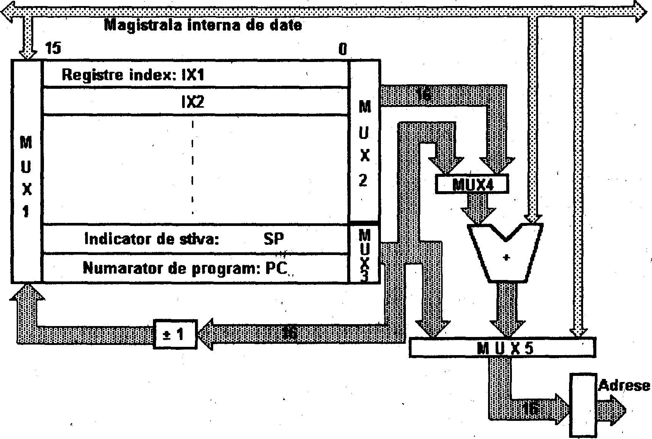
Регистры индек.
Внутренняя ШД
Указ. стека
Счётчик программ
Адреса
Рис. 5.5.

Введем новое понятие: физический адрес (AF)- это адрес, который выставляется на шину адреса для конкретного физического распознавания конкретной ячейки памяти. По схеме на рис.5.5. РС выставляет AF:
AF=(РС);
В этом случае говориться, что микропроцессор производит линейную адресацию памяти. Следует, что разрядность РС определяет объем адресуемой памяти. Если РС является 16-ти разрядным, то адресуемая физическая память – 64 КВ (если формат памяти 8 бит). В случае команд переходов происходит следующее:
- в RA загружается адрес (адрес перехода) непосредственно с внутренней шиной данных ;
- одновременно в РС записывается тот же адрес, с которого продолжится последовательное считывание из памяти (при помощи инкремента).
Все эти шаги осуществляется при помощи мультиплексоров.
Указатель стека (stack pointer - SP) организует временную структуру памяти типа «последним вошел – первым вышел» (LIFO). Механизм конфигурирования некоторой зоны памяти следующий:
- В SP записывается адрес, который будет ”базой стека”.
- С каждой записью в стек, SP декрементируется, т.о. чтобы он содержал адрес первой доступной ячейки памяти.
- Каждое чтение из стека инкрементирует значение в SP (блок +/-1).
Следует, что содержание SP автоматически будет изменяться при обращении в стек, и в нем будет постоянно храниться адрес ”вершины стека”, т.е.:
SP=(AF)_{вершины стека}
Этот механизм имеет свои преимущества:
- Область памяти, обозначенная как стек составляет функциональную, а не физическую характеристику памяти (т.е. отпадает необходимость изменения физической структуры памяти микрокомпьютера).
- Доступ в стек осуществляется посредством адресации, которая доступна пользователю.
Стек используется:
- для временного хранения данных: существуют команды для записи/чтения в/из стек (как правило, PUSH и POP). Упрощенный способ действия этих команд представлен на рис. 5.6.
- в механизме обращения к подпрограммам.
- в механизме ответа на требования прерываний.
SP доступен пользователю.
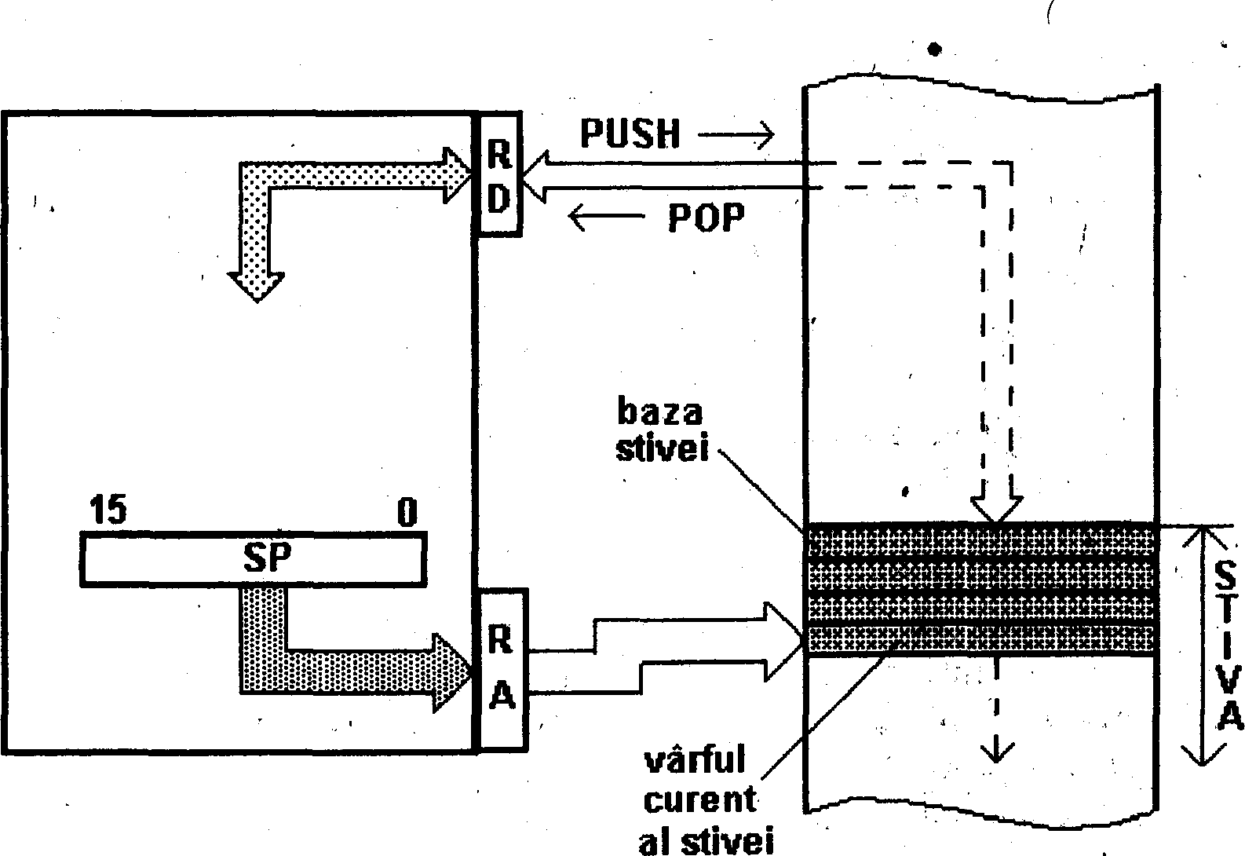
База
стека
Вершина
стека
С
Т
Е
К

Рис. 5.6.

В данном случае рассматривали ”стек software”, но существуют микропроцессоры со ”стеком hardware”. В этом случае стек организован как набор ячеек памяти (организованные как регистры) внутри микропроцессора. В этом случае SP становится недоступным пользователю, т.е. отпадает необходимость в определении ”базы стека”. Главное достоинство стековой памяти – быстрый доступ к стековой памяти, объем которой ограничен картой памяти.
Регистры индексов (обозначенные на рис. 5.5. как IX1 и IX2) позволяют структурировать данные в памяти в виде блоков и таблиц.
Механизм структурирования следующий:
- Регистр индексов загружается базовым адресом таблицы:
(IX)= AF_{базы таблицы.}
Это действие предполагает два условия:
- (IX) должен быть доступен пользователю для определения таблицы в памяти;
- при линейной адресации памяти разрядность (IX) должна быть достаточной для хранения физического адреса (напр. 16 бит).

- Локализация некоторой ячейки в таблице произойдет при помощи относительного адреса к базе таблицы. Этот относительный адрес называется смещением и сопутствует коду команды.
Физический адрес некоторой ячейки таблицы рассчитывается как сумма адреса базы таблицы и смещения:
AF_{ячейки табл.}= AF_{базы таблицы}+смещение
В рассматриваемой схеме это суммирование производит арифметико-логическое устройство (обозначенное «+»). Величина смещения (разрядность) определяет объем таблицы памяти; напр. если смещение имеет 16 разрядов, то объем таблицы составляет 64K ячеек памяти.
В итоге функции, выполняемые схемой УКАП (рис. 5.5), следующие:
- Последовательная адресация команд: т.е. загружается RA из РС через MX3-5.
- Переходы в программной памяти: записывая адрес в RA непосредственно с внутренней шиной данных через MX5 и одновременно записывая в РС тот же адрес через MX1.
- Адресация данных: загружая RA адресом непосредственно с внутренней шиной данных. Содержание РС не изменяется.
- Адресация данных в таблицах: содержание некоторого регистра индексов (через MX2- MX4) суммируется со смещением, считанным с внутренней шиной данных. Результат загружается в RA через MX5.
- Доступ в стек: адрес из SP через MX3-5 записывается в RA.
5.5. Детализация 4: Устройство управления микропроцессора (УУМ).
Исполнение некоторой команды предполагает несколько этапов, которые в свою очередь состоят из ряда элементарных действий:
- локализация и чтение из памяти кода текущей команды (”fetch”) предполагает:
- загрузка RA адресом из РС, что предполагает последовательное выполнение текущей программы, т.е. адрес выставляется на шину адрес микрокомпьютера;
- инкрементация РС для локализации следующей ячейки памяти;
- формирование сигнала чтения памяти (READ) на шине управления;
- код команды считывается из памяти и выставляется на шину данных микрокомпьютера, т.о. он может быть записан в RD микропроцессора.
- из RD через внутреннюю шину данных код команды записывается в регистр команд (RI) (рис. 5.7.).
- Декодирование содержимого RI, т.е. последовательность двоичных чисел, из которых состоит код команды, инициирует в дальнейшем выполнение последовательных элементарных действий.
- Непосредственно выполнение состоит из запуска различных устройств микропроцессора строго определенной последовательности. Строгая последовательность выполняемых элементарных действий задается семантикой каждой команды.

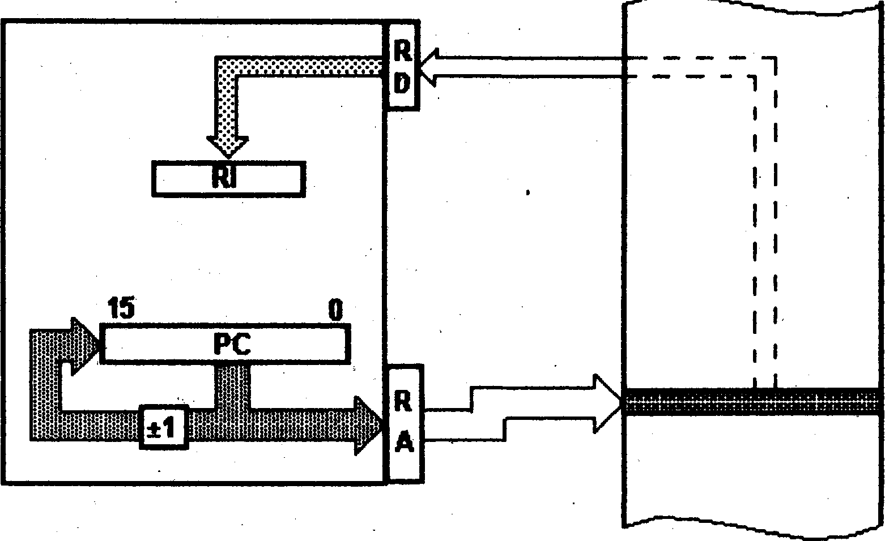

Рис 5.7.
Строгое исполнение команд во времени обеспечивается устройством управления микропроцессора.
Первая задача УУМ, в зависимости от полученного кода, состоит в определении формата текущей команды. Под текущей командой понимается распределение по последовательным ячейкам памяти всей информации, следующей за кодом команды, необходимой для точного выполнения команды.
Предполагая, байтный формат памяти, формат команды может содержать:
- обязательно первый байт, код команды;
- оптимально второй байт, код команды (для микропроцессоров, кол-во команд которых более 256)
- оптимально 8-битный операнд, 8-битное смещение или младшая половина 16-разрядного адреса;
- старшая половина 16-разрядного адреса или старшая половина 16-разрядного операнда;
Определим два понятия связанные с выполнением команд во времени:
- такт соответствует длительности тактовой частоты с которой работает микропроцессор
- машинный цикл, который состоит из нескольких тактов и выполняет законченное действие (обычно состоит из 4-х тактов)
Общая схема устройства управления некоторого микропроцессора следующая:

Декодер

RI
RD
Внутренние сигналы
управления CPU
Управление и синхронизация
Внешняя шина
управления
Сигналы управления для CPU

Рис 5.8.

RI связан с внутренней шиной данных, с которой в специальном машинном цикле получает код текущей команды. Затем следует декодер, который распознает команду из набора команд микропроцессора.
Устройство контроля и синхронизации представляет собой запрограммированный автомат, который должен учитывать следующее:
- набор команд микропроцессора
- семантику каждой команды
- распределять во времени выполнение команды на циклы и такты
- формат каждой команды
- сигналы состояния внутренних устройств микропроцессора (например, состояние регистра флагов) или внешних устройств (например, требования прерывания) и формирование сигналов управления.

6 Способы адресации
Для упрощения предположим, что память и команды имеют байтный формат, а код операции записывает только первый байт. В микропроцессоре предусмотрено 11 способов доступа к памяти. Рассмотрим некоторые из них:

Регистровая адресация.
Этот способ предполагает, что информация, к которой обращается команда уже находится в одном (паре регистров) из внутренних регистров микропроцессора :
data = (r_{i}) | (r_{i}, r_{j})
Формат команд, которые используют регистровую адресацию – минимален: обычно один байт, в котором содержится код операции и регистра
Прямая адресация.
Прямая адресация определяется локализацией информации в программной памяти следующей непосредственно за кодом операции.
Code Instr.
data
[data]

Рис.6.1.
Если ((РС)) указывает ячейку памяти содержащую код текущей операции, тогда согласно рисунку:
data 8 = ((PC)+1)
или
data 16 = ((PC)+2) ↑ ((PC)+1). Пример: mov dx,55h
add bx,1011b
Замечания:
- данный способ адресации относится только к данным (константы)
- формат команд минимальный 2-3 байта (в зависимости от величины константы)
- если константа более одного байта, младший байт следует за кодом операции

Абсолютная адресация.
Информация локализуется адресом, который находится в формате текущей команды, непосредственно за кодом операции. На рис.6.2 представлен этот способ адресации, подразумевая адрес 16-разрядным:

Code Instr.
adr_{i}
adr_{h}
data
7 0

Рис.6.2
Формальное описание:
data = (adr_{h} ) ↑(adr_{i})
где (adr_{i}) = ((PC)+1) и (adr_{h}) = ((PC)+2)
Пример: alfa db 168h
Mov al,alfa
Непосредственная адресация.
При непосредственной адресации применяется «укороченный» адрес, который локализует информацию, находящуюся в нулевой странице карты памяти (или выбранного сегмента в памяти микропроцессора при страничной организации памяти). Локализация внутри страницы происходит байтным адресом, который входит в формат команды, непосредственно после кода операции (рис. 6.3)

Code Instr.
adr_{i}
data
adr_{h}=00H
0000H
7 0
7 0

Рис.6.3
Понятие страницы, в данном случае, относится к логическому подразделению памяти объемом 256 байт
Если подразумевать, что информация локализована 16-разрядным адресом, состоящим из байтов adr_{i} и adr_{h}, тогда:
data = (adr_{h} ↑adr_{i})
где adr_{i} = ((PC)+1)
adr_{h} = 00Н
Этот способ адресации (локализация в нулевой странице памяти) применяется специальными командами.

Относительная адресация.
Локализация информации происходит в ”текущей” странице, т.е. в странице, в которой находится текущий код операции (рис.6.4)
data
Code instr.
adr8≡disp888

Рис 6.4.
Адрес, входящий в формат команды, представляет собой смещение, которое определяет положение относительно адреса текущего кода операции. Смещение может быть байтным (или 16-ти разрядным), что позволяет локализовать адрес в пределах 256 байт.

data=((PC)±disp8|disp16)
Пример: jnz metka1
Команды, которые применяют этот способ адресации, определяют в памяти данные или команды; относительная адресация типична для определения в памяти следующей команды (команд переходов, обращение к подпрограммам и др.)

Косвенная адресация.
Этот способ адресации подразделяется на 2 вида:
- косвенная регистровая адресация;
- косвенная адресация памяти.
а) Косвенная регистровая адресация определяет некоторый регистр (пару регистров), в котором содержится адрес необходимой информации (рис.6.5).

adr_{l}
adr_{h}
data
r_{i}
r_{j}

Рис.6.5
Формальное описание:
data=((r_{i})↑(r_{j}))|((r16))
б) Косвенная адресация памяти.
Косвенную адресацию памяти можно определить по аналогии с абсолютной адресацией. В данном случае формат команды содержит адрес, который определяет другой адрес данных в памяти (рис.6.6)
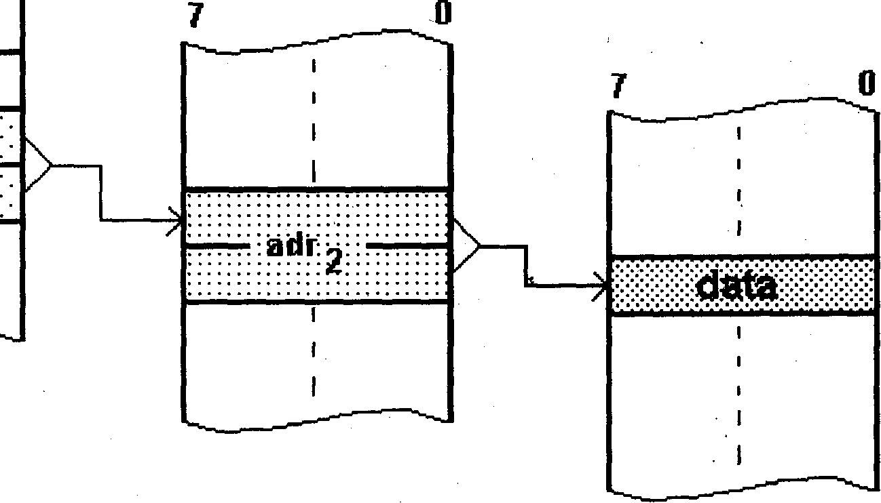
adr₁

Code instr.

Рис. 6.6

Если обозначим adr1 из формата текущей команды и adr2, адрес локализованный в памяти, то:
data=(adr2)=((adr1))
Заметно, что adr1 определяет только первый байт из adr2 и задача микропроцессора состоит в чтении последовательности байт, которые формируют полный адрес. Заметим, что adr2 принадлежит так называемой ”таблице адресов”, при помощи которой пользователь может переопределить область данных не изменяя адреса в программе (которые называются «входами в таблицу адресов»).
Пример: mov al,[si]
Mov[bx],ax
Индексная адресация.
Индексная адресация применяется для определения некоторых таблиц данных. Индексная адресация подразделяется на два типа:
- прямая индексная адресация;
- косвенная индексная адресация.
В обоих случаях присутствуют две информационные величины:
- один регистр индексов, который содержит адрес базы таблицы (может быть физический адрес, исполнительный адрес внутри какого-то сегмента)
- некоторое смещение (8 или 16-разрядное), которое локализует данные относительно базы таблицы.

а) При прямой индексной адресации в формате текущей команды существует некоторое смещение. Оно суммируется с содержимым некоторого индексного регистра для определения адреса данных внутри таблицы (рис.6.7)
15 Register Index RI 0
Таблица
База таблицы
data
База таблицы
disp
Code Instr.
[disp]

Рис.6.7

Обозначим некоторый регистр индексов – RI, “BAZA” – адрес, содержащийся в этом регистре, тогда формальное описание:
data=((RI)+disp8)=(“BAZA”+disp8)
или
data=((RI)+disp16)=(“BAZA”+disp16)
Основные характеристики этого способ адресации:
- количество регистров индексов определяют количество потенциальных таблиц, которые можно сформировать в памяти, а величина смещения определяет размер таблицы.
- формат команд использующие этот способ индексации состоит из двух, трех байт (в зависимости от величины смещения).
б) При косвенной индексной адресации, как и в случае косвенной индексации, формат текущей команды содержит адрес смещения (но не само смещение) (рис.6.8)


Register Index RI 0
Таблица
База таблицы

data
База таблицы
disp.
[disp]
Code Instr.

adr.
0
7

Рис.6.8

Формальное описание:
data=((RI)+(adr))=(“BAZA”+ (adr))
для 16-разрядных смещений
data=((RI)+(adr+1)↑(adr))=(“BAZA”+(adr+1)↑(adr))
Пример: mov ax,alfa[bx][si]
Mov ax,[bx+si+8]
Add ax,[bx+di].88
При косвенной индексной индексации относительное положение переменных находится в так называемых «таблицах смещений», а команды содержат входы в эту таблицу, но не сами смещения.

7 Средства ввода/вывода
Средства, синхронизирующие работу микрокомпьютера с подключенными к портам внешними устройствами, называются средствами ввода/вывода.
Существуют 2 вида средств ввода/вывода:
- синхронные с программой, которая исполняется в данный момент;
- асинхронные.
Постоянный опрос (polling).
Этот метод относится к синхронным средствам ввода/вывода; предполагается, что порты информируют о своей готовности к обмену, выставляя на шину «слово состояние» (рис.7.1)

Memory
CPU
I/O 1
I/O 2
?
?
Шина данных

Рис.7.1

Пусть дана стандартная структура микрокомпьютера с двумя портами: I/O1 и I/O2.
Микрокомпьютер периодически опрашивает состояние портов (на рис. 7.1.-”?”) для определения момента готовности портов к обмену. Пунктирная линия обозначает информационную связь (но не физическую) между CPU и портами. Любой обмен по ШД осуществляется только по командам исполняющейся программы (т.е. синхронно с программой).

Прерывания
К асинхронным средствам ввода/вывода относится ”система прерываний” (Рис.7.2)
На схеме видна физическая связь между портами и микропроцессором. Устройства ввода/вывода подключаются обычно к входу INT микропроцессора и получая активный сигнал на этом входе, микропроцессор прерывает выполнение текущей программы и переходит к обслуживанию прерывания.
Определим следующие понятия:
- требование прерывания: сигнал полученный от некоторого периферийного устройства (подключенного к порту), которому необходим доступ к ресурсам системы;

Memory
CPU
I/О 1
I/O 2
Шина данных
INT

Рис.7.2

- обслуживание прерывания: последовательность действий микропроцессора при получении требования прерывания(приостановив выполнение текущей программы);
- программа обслуживания прерывания – подпрограмма, записанная в памяти микрокомпьютера по определенному адресу и запускающаяся по определенному требованию прерывания периферийного устройства.

Требование прямого доступа в память
Требование прямого доступа в память (DMA: Direct Memory Acces) это другой тип прерывания, которое не входит в общую процедуру обслуживания прерывания и является аппаратным средством ввода/вывода.
Требование выдается на специальный вход, обычно “BUSRQ”(требование шины). Требование имеет максимальный приоритет и ответ ожидается до завершения текущего машинного цикла. Микропроцессор “замораживает” всю внутреннюю активность; переводит шины в “третье состояние”, а управление всем микрокомпьютером берет на себя микросхема “контроллер DMA”(рис.7.3).
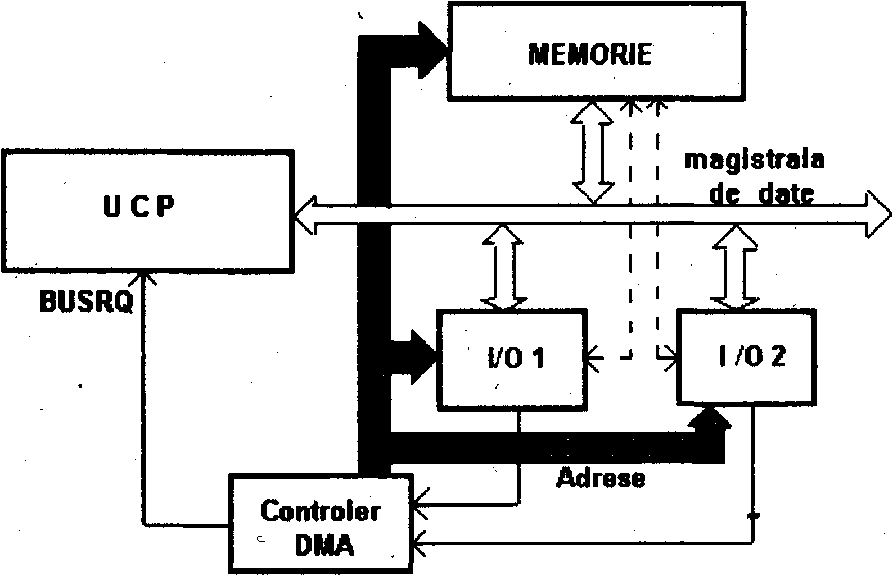
CPU
Шина данных
MEMORY

Рис. 7.3

Контроллер DMA может быть внутренним или внешним микропроцессору. Он адресует блоки данных в памяти (последовательно, адрес за адресом, в определенных пределах) и управляет передачей в/из порта.

8 Микропроцессор 8086
Структура МП приведена на рис. 8.1. Микропроцессор содержит три основных устройства: обработки данных, сопряжения с шиной, управления и синхронизации.

Рис.8.1. Структура МП 8086.

Устройство обработки данных (execution unit, EU} предназначено для хранения обрабатываемых данных и выполнения операций над ними. Оно включает восемь 16-разрядных регистров общего назначения, 16-разрядное АЛУ и регистр флагов (признаков).
Регистры общего назначения полностью доступны программисту и могут использоваться произвольно, однако во многих командах они имеют специфическое назначение. С этих позиций регистры разбиваются нa две группы. Группа регистров данных (АХ, BХ, СХ, DХ) в арифметико-логических командах используется для хранения операндов и результатов выполнения операций. Причем предпочтительнее для этой цели применять регистр АХ – аккумулятор (accumulator). В регистре BX – регистре базы (base), как правило, хранится начальный адрес обрабатываемого массива данных, регистр СХ (count) в ряде команд используется как счетчик при организации циклических вычислений и, наконец, регистр данных DX (data) в командах умножения и деления сохраняет старшую половину 32-разрядных операндов, а в командах ввода-вывода содержит адрес внешних устройств. Предусмотрена возможность работы с 8-разрядными «половинками» регистров данных (рис. 8.2).
Регистр АХ распадается на два: регистр младшего байта аккумулятора AL (accumulator low) и регистр старшего байта аккумулятора АН (accumu1ator high). Аналогично ВХ распадается на два регистра BL и ВН, регистр СХ – на два регистра CL и СН, а регистр DХ - – на регистры DL и DH.
Группа регистров указателей и индексов состоит из двух 16-разрядных регистров указателей SP и ВР и двух 16-разрядных регистров индексов SI и DI. Регистры указатели используются для работы со стековой памятью (стековым сегментом памяти): указатель стека SP (stack pointer) содержит адрес вершины стека, указатель базы ВР (base pointer) хранит адрес начального элемента массива данных в стековом сегменте.
Регистры индексов используются для доступа к элементам массивов: регистр индекса источника SI (source index) хранит смещение адреса для чтения элемента из памяти, регистр индекса приемника DI (destination index) – смещение адреса для записи в память.
Арифметико-логическое устройство предназначено для выполнения арифметических, логических и сдвиговых операций над 8- и 16-разрядными кодами.

Рис.8.2. Регистры данных МП 8086

Операнды поступают в АЛУ из регистров общего назначения и/или памяти. Результат операции возвращается в регистр общего назначения или в память. АЛУ, кроме собственно схем для выполнения операций, содержит два программно недоступных регистра для временного хранения операндов.
Регистр флагов RF (flag register) содержит 9 признаков (флагов), характеризующих состояние микропроцессора. Шесть флагов (рис. 8.3) устанавливаются в соответствии с результатом выполненной в АЛУ операции. Пусть n-разрядность обрабатываемых кодов, нумерация разрядов справа налево от 0 до n – 1. Тогда:
- флаг переноса CF (carry) устанавливается в 1, если в результате выполнения операции возник перенос из (n – 1)-го разряда результата в старший несуществующий n-й разряд или потребовался заем из несуществующего n-го разряда;
- флаг паритета PF (parity) дополняет код результата до нечетного, т. е. устанавливается в 1, если количество единиц в коде результата четно;
- флаг вспомогательного переноса AF (auxiliary саггу) устанавливается в 1, если при выполнении операции произошел перенос из 3 в 4 разряд результата или выполнился заем из 4 в 3 разряд. Флаг AF используется для выполнения десятичной коррекции результата;
- флаг нулевого результата ZF (zerro) принимает единичное значение, если все разряды результата нулевые; если хотя бы один разряд результата отличен от нуля, флаг ZF сбрасывается в ноль;
Рис. 8.3. Регистр флагов МП 8086

- флаг знака SF (sign) устанавливается равным старшему (n – 1)-у разряду кода результата.При выполнении операций над числами со знаком флаг SF соответствует знаку результата,если результат больше либо равен нулю (положительный), SF будет сброшен в 0, если результат меньше нуля (отрицательный) SF будет установлен в 1;
- флаг переполнения OF (overflow) устанавливается в 1, если в результате выполнения операции происходит переполнение разрядной сетки (если перенос из (n – 2)-го разряда в (n – 1)-й не совпадает с переносом из (n – 1)-го разряда в несуществующий n-й).
- Еще три флага характеризуют состояние устройства управления микропроцессора:
- флаг направления передачи DF (direction) определяет способ изменения адресов источников/приемников кодов в командах работы со строками данных. Если DF = 0, то адреса наращиваются (автоинкрементная адресация), если DF = 1 – адреса уменьшаются (автодекрементная адресация);
- флаг разрешения прерывания IF (interrupt enable), сброшенный в нулевое состояние, запрещает обработку запроса на прерывание, а установленный в единичное – разрешает её;
- флаг пошагового режима TF (trap), находящийся в единичном состоянии, задает специальный режим покомандного выполнения, в котором после обработки каждой команды генерируется программное прерывание.
Обмен данными между АЛУ и РОН выполняется по внутренней 16-разрядной шине «А». По этой же шине происходит обмен кодами между устройством обработки EU и устройством сопряжения с шиной.
Устройство сопряжения с шиной (bus interface unit, BIU) обеспечивает обмен информацией между МП и внешними по отношению к МП приемниками или источниками (ЗУ, УВВ и т. п.). В состав
BIU входят группа сегментных регистров, регистр адреса команды, регистры очереди команд, регистр обмена и сумматор адреса.
Сегментные регистры предназначены для хранения начальных (базовых) адресов сегментов памяти. Используются четыре 16-разрядных сегментных регистра и, соответственно, четыре сегмента памяти:
- регистр сегмента команд CS (code segment) определяет сегмент памяти, в котором хранится выполняемая программа;
- регистр сегмента данных DS (data segment) задает сегмент памяти, содержащий обрабатываемые данные;
- регистр сегмента стека SS (stack segrnent) определяет сегмент памяти, доступ к элементам которого возможен с помощью стековой адресации;
- регистр экстра сегмента ES (extra segment) задает дополнительный сегмент, в котором наряду с сегментом данных может храниться обрабатываемая информация.
Регистр адреса команды IP (instruction pointer) хранит 16-разрядный адрес очередной команды, которая должна извлекаться из сегмента команд памяти. Шесть 8-разрядных регистров очереди образуют внутреннюю промежуточную память с быстрым доступом для хранения последовательности команд выполняемой программы.
Вся информация поступает в MП через буфер адреса/данных и попадает по внутренней 16-разрядной шине С в устройство сопряжения BIU. Код с шины С может быть принят в любой регистр устройства сопряжения или передан через регистр обмена на шину А и далее в устройство обработки данных EU. Аналогично информация из BIU или ЕU может быть выдана из МП во внешние устройства.
Устройство управления и синхронизации осуществляет организацию работы МП. Оно обеспечивает анализ входных и генерацию выходных сигналов, управление обменом и последовательностью выполнения команд. Микрокомандное устройство управления формирует сигналы управления работой устройства обработки.
В МП 8086 предусмотрена асинхронная параллельная работа EU и BIU. В ходе выполнения программы устройство сопряжения с шиной извлекает из памяти последовательность команд и размещает их в регистрах очереди (до 6 байт). После завершения предыдущей операции в EU очередная команда извлекается из младших регистров очереди и направляется на обработку. Устройство обработки EU начинает выполнение предписанной операции, а BIU подгружает очередь новой командой или командами, в зависимости от количества освободившихся регистров, Если EU требуется прочитать код данных из памяти или записать его в память, процесс выборки команд прерывается и BIU выполняет цикл чтения (или записи) данных. После этого возобновляется выборка команд, которая продолжается до заполнения очереди, Такое перекрытие этапов выборки и исполнения практически полностью исключает время чтения команд из суммарного времени выполнения программы, повышая тем самым производительность. МП. Рассмотрим кратко характеристики и работу микропроцессора.
Организация памяти.
Микропроцессор имеет 20-разрядную шину, что позволяет адресовать $2^{\text{20}}$ = 1048576 ячеек памяти. Разрядность ячейки принята равной 8 бит, т. е. МП доступен 1 Мбайт памяти. Схемные решения, которые будут рассмотрены ниже, обеспечивают обмен с памятью байтами или словами (16-разрядными кодами) с автоматическим выбором требуемого формата. 20-разрядный физический адрес может изменяться от ${\text{00000}}_{\text{16}}$ до ${\text{FFFFF}}_{\text{16}}$ (индекс${}_{\text{16}}$ означает шестнадцатеричную систему счисления).
Логически все адресное пространство памяти разбито на сегменты, каждый длиной до 2¹⁶ = 64 Кбайт. Заметим, что для адресации конкретной ячейки в сегменте, необходим только 16-разрядный адрес (от ${\text{0000}}_{\text{16}}$до ${\text{FFFF}}_{\text{16}}$). Расположение сегмента в памяти задается 20-разрядным адресом сегмента (базовым адресом), младшая шестнадцатеричная цифра которого должна быть равна $0_{\text{16}}$. Таким образом, базовый адрес сегмента имеет вид $\text{XXXX}0_{\text{16}}$, где Х – любая шестнадцатеричная цифра, а общее количество сегментов не может быть больше 2¹⁶.
В каждый данный момент времени МП доступны только четыре сегмента памяти, базовые адреса которых (вернее 16 старших значащих разрядов которых ${\text{XXXX}}_{\text{16}}$) хранятся в сегментных регистрах. Эти сегменты называются текущими: текущий сегмент команд (адрес сегмента в регистре CS), текущий сегмент данных (адрес в регистре DS), текущий сегмент стека (адрес в регистре SS) и текущий экстра сегмент (адрес в регистре ES). Сегменты могут совпадать, если совпадает содержимое сегментных регистров, могут перекрываться, если содержимое регистров отличается менее чем на ${\text{1000}}_{\text{16}}$, или быть полностью различными, если коды в регистрах сегментов отличаются более чем на ${\text{1000}}_{\text{16}}$.
Формирование 20-разрядного физического адреса по 16-разрядным адресам сегмента и ячейки в сегменте иллюстрируется на рис. 8.4. Пусть в сегментном регистре расположен код $1A{\text{03}}_{\text{16}}$ Адрес команды в сегменте команд, адрес кода данных в сегменте данных, адрес вершины стека в сегменте стека генерируются в МП по определенным правилам. Этот 16-разрядный адрес фактически задает смещение от начального сегмента до искомого (в примере этот адрес равен ${\text{FFFB}}_{\text{16}}$). Полный 20-разрядный физический адрес образуеться в МП как сумма содержимого сегментного регистра, сдвинутого влево на 4 двоичных разряда и дополненного справа кодом ${\text{0000}}_{2}$ и адреса в сегменте:
$1A{\text{030}}_{\text{16}}$ + ${\text{FFFB}}_{\text{16}}$= 2A20B₁₆ .
Таким образом, в примере выбирается байт (или слово) с физическим адресом $2A\text{20}B_{\text{16}}$.

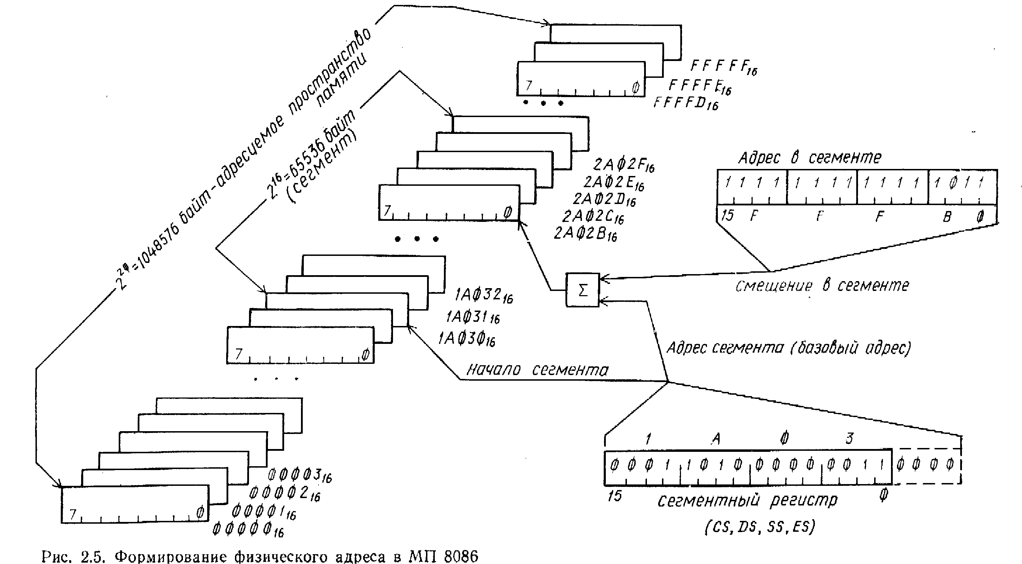
Рис. 8.4. Формирование физического адреса в МП 8086.

Рис.8.5. Выбор типа сегмента памяти
Так как в каждый момент доступны четыре текущих регистра сегмента, то должно быть оговорено соответствие между источником адреса и типом сегмента. По умолчанию приняты следующие назначения сегментных регистров. Если адрес извлекается из регистра адреса команд IP (при выборке команд из памяти), то он суммируется с содержимым регистра CS.
Если происходит обращение к стеку, адрес выбирается из указателя стека SР и суммируется с содержимым регистра стекового сегмента SS. Исполнительный адрес данных ЕА, в зависимости от указанного в коде команды способа адресации, вычисляется по содержимому одного из регистров ВХ, DI, SI, ВР или их комбинациями. Если для вычисления ЕА использовался регистр базы ВР, то ЕА суммируется с содержимым регистра сегмента стека SS. Если для вычисления ЕА использованы другие регистры (SI, DI, ВХ), то адрес суммируется с содержимым регистра сегмента данных DS.
Первые два назначения (IP - CS) и (SP - SS) невозможно изменить. Можно переназначить лишь сегментные регистры и, следовательно, сегменты памяти при расчете физического адреса по исполнительному ЕА. Это делается с помощью однобайтного префикса замены (рис. 8.5), который должен предшествовать команде, обращающейся к нестандартному сегменту памяти.
Принятая в МП система сегментации памяти обладает рядом положительных свойств. Во-первых, программы, которые не изменяют содержимого сегментных регистров, можно легко перемещать в памяти, например, при обработке прерываний. Такие программы называются динамически перемещаемыми. Во-вторых, полное или частичное перекрытие сегментов расширяет возможность доступа к памяти. И, в третьих, размещение информации в непересекающихся сегментах позволяет организовать защиту данных в памяти от неправильного доступа.

Внешний интерфейс микропроцессора.
Предварительно отметим, что практически всегда при описании БИС название вывода (контакта, линии, pin) совпадает с названием сигнала, который передается по этому выводу (контакту, линии). Например, RST (сброс) – это и сигнал сброса микросхемы в исходное состояние и вывод, на который необходимо подать этот сигнал. Надчеркивание мнемонического обозначения указывает, что активный уровень сигнала низкий, т. е. $\overline{\text{RST}}$ значит, что для сброса микросхемы необходимо подавать низкий уровень. Кристалл МП 8086 упакован в керамический корпус типа DIP с 40 выводами. Столь малое количество контактов сильно сужает коммуникационные возможности микропроцессора. Для обхода этого ограничения в МП используется:
- мультиплексирование во времени, при этом сигналы на одном и том же выводе имеют разное функциональное назначение в разные моменты. Такие выводы обозначаются через дробь, например, ${\overline{\text{ВНЕ}}}/{S_{7}}$.т. е. сначала (в первом такте $T_{1}$) на выходе появляется сигнал ВНЕ, а в последующих тактах ($T_{2}$,$T_{3}$,$T_{4}$) сигнал $S_{7}$;
- назначение конфигурации, МП 8086 может работать в системах с минимальной и максимальной конфигурациями внешнего обрамления, что предъявляет различные требования к сигналам управления. Изменяя состояния входа МN/$\overline{\text{MX}}$, можно переназначить функции ряда выходных сигналов управления, тем самым приспосабливая их к внешним условиям;
- двунаправленные выводы, которые обеспечивают как вывод информации (сигналов) из процессора, так и прием информации (сигналов) в процессор. Переключение таких выводов на прием или выдачу обычно сопровождается изменением уровня некоторого выходного сигнала, что позволяет узнать текущее состояние двунаправленной линии.
- третье состояние, в которое переводится часть выводов в режимах захвата локальной шины и обработки прерываний (высокоимпедансное состояние, z – состояние), т. е. внутренние схемы МП отключаются от внешних цепей, соединенных с данными выводами БИС.
С учетом этих замечаний рассмотрим функциональное назначение сигналов (выводов) МП 8086. Будем считать, что используется положительная логика, т. е. высокий уровень H (high) соответствует единичному значению, а низкий уровень L (low) – нулевому значению.
Адреса/данные A/$D_{\text{15}}$...A/$D_{0}$, (address/data, 16-разрядная мультиплексируемая двунаправленная шина с возможностью третьего состояния). В такте Т₁, на шину выдаются 16 младших разрядов адреса памяти или адреса порта (устройства) ввода-вывода. В последующих тактах в зависимости от направления обмена шина настраивается на вывод или прием кода данных. Обмен данными выполняется либо 16-разрядными словами ($D_{\text{15}}$..$D_{0}$) либо байтами. Причем байт может передаваться как в младших разрядах шины ($D_{7}$..$D_{0}$), так и в старших разрядах ($D_{\text{15}}$..$D_{8}$) в зависимости от четности или нечетности адреса.
Адреса/состояние $A_{\text{19}}$/$S_{6}$…$A_{\text{16}}$/$S_{3}$ (address/status, мультиплексируемые выходы с третьим состоянием). В такте Т₁, на линиях появляются четыре старших разряда адреса памяти (при обращении к портам ввода-вывода устанавливается низкий уровень). В последующих тактах на выходах формируются сигналы, характеризующие состояние микропроцессора. Сигналы $S_{4}$,$S_{3}$, указывают на сегментный регистр, который использовался для формирования физического адреса, и, следовательно, на тип сегмента памяти:
$S_{4}$ $S_{3}$ – сигналы,
L L – экстра сегмент,
L Н – сегмент стека,
Н L – сегмент команд (или никакой),
Н H – сегмент данных.

Сигнал $S_{5}$ характеризует состояние флага разрешения прерывания (Н – прерывание разрешено, L – прерывание запрещено). Сигнал $S_{6}$ всегда низкий.
Разрешение старшего байта/состояние $\overline{\text{ВНЕ}}$/$S_{7}$, (byte high enabl/status, мультиплексируемый выход с третьим состоянием). Низкий уровень сигнала в такте $T_{1}$ разрешает передачу байта данных по старшим разрядам шины адреса/данных. В последующих тактах на выходе формируется сигнал состояния $S_{7}$, (резервный сигнал, функции не определены).
Чтение $\overline{\text{RD}}$ (read, выход с третьим состоянием). Строб чтения информации из памяти или порта ввода-вывода с активным низким уровнем в тактах $T_{2}$ и $T_{3}$,.
Сброс RST (reset, вход). Высокий уровень сигнала на входе, длящийся не менее 4 тактов, останавливает МП. После возврата сигнала в низкий уровень МП возобновляет свою работу, считывая команду из ячейки $\text{FFFF}0_{\text{16}}$.
Готовность RDY (ready, вход). На вход подается сигнал, подтверждающий готовность памяти или устройства ввода-вывода выполнить текущую операцию обмена данными с МП в установленное время. Активный уровень сигнала высокий. Если память или УВВ не успевают произвести обмен, они должны перевести сигнал RDY в низкий уровень.
Немаскируемое прерывание NMI (non-maskable interrupt, прямой динамический вход). Переход сигнала на этом входе из низкого уровня в высокий воспринимается МП как запрос на прерывание, который не может быть замаскирован флагом IF. При поступлении такого запроса всегда происходит прерывание типа 2.
Запрос на прерывание INTR (interrupt, вход). Уровень сигнала на входе фиксируется в последнем такте выполнения каждой команды. Если уровень высокий и прерывание разрешено (флаг IF в единичном состоянии), МП переходит к выполнению специального цикла обработки запроса на прерывание,
Проверка $\overline{\text{TEST}}$ (test, вход). Состояние сигнала на входе проверяется специальной командой WAIT. Если на входе низкий уровень, то выполнение программы продолжается. Если уровень высокий, то МП переходит в состояние ожидания, которое длится до тех пор,
пока сигнал остается неизменным. После перевода сигнала в низкий уровень МП продолжает выполнение программы с команды, следующей за WAIT.
Синхронизация CLK (clok, вход). На вход подается последовательность импульсов, тактирующих работу всех устройств МП и выполнение операций обмена.
Выбор конфигурации системы MN/$\overline{\text{MX}}$ (minimum/maxim, вход). Низкий уровень сигнала на входе переводит МП в режим максимальной конфигурации, высокий уровень устанавливает МП в режим минимальной конфигурации.
Назначение восьми выводов МП зависит от выбранной конфигурации системы. В режиме минимальной конфигурации они имеют следующие функции.
Подтверждение прерывания INTA (interrupt acknowledge, выход с третьим состоянием). Активный низкий уровень устанавливается на выходе в тактах $T_{2}$,$T_{3}$ специального цикла обработки запроса на прерывание, Сигнал стробирует прием в МП по шине данных вектора прерывания от устройства, подавшего запрос.
Строб адреса ALE (address latch enable, выход). Активный уровень сигнала сопровождает выдачу адреса на линиях адреса данных A/D и адреса состояния A/S в первом такте $T_{1}$ , любого цикла. Используется в качестве строба записи действительного адреса в буферный регистр адреса.
Разрешение передачи данных $\overline{\text{DE}}$ (data enable, выход с третьим состоянием). Сигнал используется для включения формирователей при обмене информацией по шине A/D. Активный низкий уровень в циклах записи устанавливается в начале такта $T_{2}$ ,а в циклах чтения – в середине такта$T_{2}$ , Сигнал прекращает свое действие (переходит в Н) в такте $T_{4}$.
Выдача/прием данных DT/$\overline{R}$ (data transmit/receive, выход с третьим состоянием). Используется для задания направления передачи информации через формирователи шины данных. При выводе информации из МП на выходе устанавливается высокий уровень (шинные формирователи должны настроиться на передачу данных от МП к памяти или УВВ), при приеме информации в МП устанавливается низкий уровень (формирователи должны настроиться на передачу данных из памяти или УВВ в МП). Сигнал изменяет свое состояние в начале каждого цикла.
Память /ввод-вывод М/IО (memory/input-output, выход с третьим состоянием). Сигнал определяет тип внешнего приемника или источника информации, Если на выходе высокий уровень сигнала, то обмен происходит с памятью, если низкий – с портом ввода-вывода. Сигнал изменяет свое состояние в начале каждого цикла.
Запись $\overline{\text{WR}}$ (write, выход с третьим состоянием). Активный низкий уровень сигнала сопровождает выдачу из МП действительных данных по шине адреса/данных в любом цикле записи.
Запрос шины HLD (hold, вход). Высокий активный уровень сигнала на этом входе воспринимается как запрос активного внешнего устройства (другого процессора, сопроцессора) на управление локальной шиной.
Подтверждение захвата шины HLDA (hold acknowledge, выход). Если МП принял запрос на шину, то в начале очередного цикла шина адреса/данных и сигналы управления переводятся в третье состояние (МП перешел в режим захвата шины) и на выходе устанавливается высокий уровень. Этим подтверждается, что локальной шиной может управлять другой процессор (сопроцессор). Процессор выходит из состояния захвата как только на входе HLD будет установлен низкий уровень, при этом и сигнал HLDA становится низким.
В режиме максимальной конфигурации эти же восемь сигналов имеют несколько отличное функциональное назначение.
Сигналы состояния $S_{2}$$S_{1}$$S_{0}$(status, выход с третьим состоянием). Комбинация сигналов состояния характеризует тип текущего цикла памяти. Активный низкий уровень сигналов устанавливается в такте T₄ предшествующего цикла и удерживается в тактах $T_{1}$,$T_{2}$ текущего. В такте $T_{3}$(и может быть $T_{w}$) на выходах устанавливается высокий уровень. Тип цикла кодируется следующим образом.
$S_{2}$ $S_{1}$ $S_{0}$ – сигналы
L L L – подтверждение прерывания,
L L Н – чтение из порта ввода-вывода,
L H L – запись в порт ввода-вывода,
L H H – останов,
Н L L – выборка команды,
Н L Н – чтение из памяти,
Н Н L – запись в память,
Н Н Н – пассивное состояние.
Состояние очереди ${\text{QS}}_{1}$${\text{QS}}_{0}$ (queue status, выходы). Комбинация сигналов характеризует операцию над очередью команд в устройстве сопряжения с шиной (активный уровень высокий):
QS₁ QS₂ – сигналы
L Н – извлечение первого байта команды из очереди,
Н Н – извлечение последующих байт команды,
Н L – очередь команд пуста,
L L – нет операции.
Запрос-подтверждение$\overline{\text{RQ}}$/$\overline{{\text{GT}}_{1}}$,$\overline{\text{RQ}}$/$\overline{{\text{GT}}_{0}}$ (request-grant, двунаправленные линии). Используются для организации передачи управления шиной между основным процессором и сопроцессорами. Активный уровень сигналов низкий. Приоритет сигнала $\overline{\text{RQ}}$/$\overline{{\text{GT}}_{0}}$, выше, чем сигнала$\overline{\text{RQ}}$/$\overline{{\text{GT}}_{1}}$. Процесс передачи управления шиной требует обмена тремя импульсами между МП и сопроцессором
Блокировка $\overline{\text{LOCK}}$ (lock, выход с третьим состоянием). Активный низкий уровень сигнала формируется на выходе при выполнении специальной команды-префикса LOCK, которая может предшествовать любой обычной команде. Сигнал сообщает сопроцессорам, претендентам на управление шиной, что при выполнении очередной команды запрашивать локальную шину запрещается.

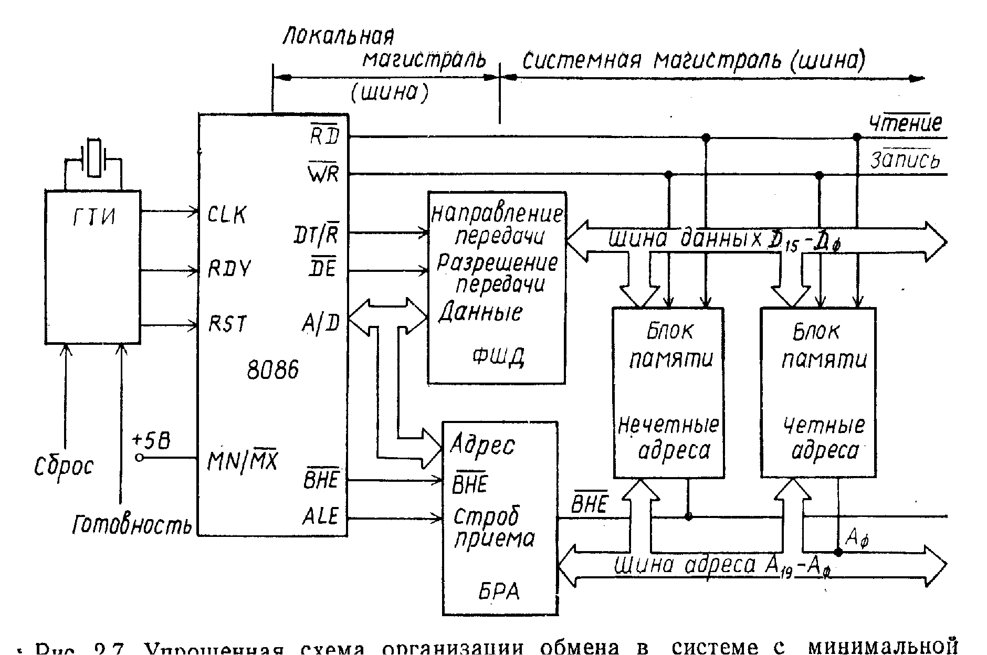
Рис. 8.6. Упрощенная схема организации обмена в системе с минимальной конфигурацией

Организация обмена.
Микропроцессор обращается к памяти либо для чтения кода команды, кода данных, либо для записи в память кода результата операции. Если посмотреть извне на действующий микропроцессор, то вся его работа и заключается в последовательном выполнении обменов с памятью, быть может перемежающимися пустыми («холостыми») тактами.
Уже отмечалось, что МП может аппаратно настраиваться на две конфигурации систем: минимальную – однопроцессорная система с ограниченными возможностями расширения, и максимальную – многопроцессорная система. Организация обмена в системе минимальной конфигурации (на вход МХ/$\overline{\text{MX}}$ подан высокий уровень) иллюстрируется на рис. 8.6, временная диаграмма циклов чтения и записи приведена на рис. 8.7.
Локальная магистраль микропроцессора (линии $A/{D_{\text{15}}}$ - $A/{D_{0}}$,${A_{\text{19}}}/{S_{7}}$ -${A_{\text{16}}}/{S_{4}}$,$\overline{\text{ВНЕ}}$/$S_{3}$) отделяется от системной буферным регистром адреса (БРА) и формирователями шины данных (ФШД). Так как в МП 8086 используются мультиплексируемые линии адреса/данных, истинное значение адреса необходимо запоминать. Эту функцию и выполняет БРА, формируя на системных линиях адреса и линии $\overline{\text{ВНЕ}}$ стабильные на весь период обмена уровни сигналов. Подключение системных линий данных $D_{\text{15}}−D_{0}$ к локальной шине осуществляется с помощью формирователей шины данных, которые обеспечивают передачу кодов из МП в память при выполнении операции записи и прием кодов в МП при выполнении операции чтения. Сигнал CLK, синхронизирующий работу MП, поступает из генератора тактовых импульсов (ГТИ), который также синхронизирует внешние сигналы готовности (RDY) и сброса (RST).

Рис.8.7. Временная диаграмма циклов чтения и записи в системе с минимальной конфигурацией.

Каждый цикл обмена состоит из четырех тактов $T_{1}$,$T_{2}$,$T_{3}$ и $T_{4}$ длительность которых совпадает с периодом CLK, Если память или внешнее устройство снимает сигнал готовности, то между тактами $T_{3}$ и $T_{4}$ вставляются такты $T_{w}$, во время я которых МП ожидает медленного партнера по обмену. На рис. 8.7 первый цикл – цикл чтения выполняется за 4 такта, а второй цикл – записи, растянут во времени за счет тактов ожидания.
В первом такте каждого цикла из МП по линиям A/D, A/S, $\overline{\text{ВНЕ}}$/S выдается адрес ячейки памяти, с которой должен выполняться обмен. Спадающим фронтом сигнала ALE, который также формируется в такте Т₁, стробируется прием адреса и сигнала $\overline{\text{ВНЕ}}$ в БРА. Таким образом, в последующих тактах на системной шине адреса будут стабильные сигналы, а локальная шина будет свободна для обмена данными. В первом такте устанавливается также сигнал DT/$\overline{R}$, определяющий направление передачи данных через ФШД. Если DT/$\overline{R}$ низкий (первый цикл), то ФШД настраиваются на прием данных из памяти в МП, если уровень высокий (второй цикл), формирователи перестраиваются на передачу данных из МП в память.
В такте Т₂ на линии $\overline{\text{DE}}$ появляется низкий уровень, который разрешает включение ФШД, соединяя тем самым локальную шину и системную шину данных. Причем в цикле чтения локальная шина данных в такте $T_{2}$, сначала переходит в третье состояние (на рис. отмечено 1), а затем настраивается на прием информации. Пока шина данных настроена на прием, МП поддерживает на выходе $\overline{\text{RD}}$ низкий уровень, который используется как сигнал $\overline{\text{Чтение}}$ для схем памяти. Собственно прием кода в МП происходит в начале такта $T_{4}$ по спадающему фронту сигнала CLK.
В цикле записи в такте $T_{2}$, на локальной шине появляются данные, которые через ФШД (сигнал DT/$\overline{R}$ высокий!) передаются на системную шину данных. Появление данных сопровождается низким уровнем на выходе $\overline{\text{WR}}$, который служит сигналом $\overline{\text{Запись}}$Запись для схем памяти. Данные и сигнал $\overline{\text{WR}}$ остаются стабильными до окончания таковаТ₄.
Синхронизация работы МП с медленными схемами памяти или устройствами ввода-вывода выполняется с помощью сигнала готовности. Уровень сигнала RDY проверяется в такте $T_{2}$, каждого цикла. Если он высокий, то обычным образом следуют такты $T_{3}$ и $T_{4}$. Если уровень низкий, то после такта $T_{3}$, появляется такт ожидания $T_{W}$, в котором все сигналы МП остаются неизменными. Причем и в такте $T_{3}$ и в такте $T_{W}$ снова проверяется уровень RDY (на рис. отмечено 2). Пока он остается низким, повторяются такты $T_{W}$. И только когда RDY станет высоким, после $T_{W}$ последует $T_{4}$, и цикл завершится. Длительность такта $T_{W}$ равна периоду CLK. Так как сигнал RDY не должен изменяться во время проверок, он синхронизируется сигналом CLK внешними схемами (обычно микросхемой ГТИ).
Микропроцессор может обмениваться с памятью как 8-разрядными кодами (байтами), так и 1б-разрядными кодами (словами). Причем, в отличие от многих других МП и мини-ЭВМ, при расположении слов и памяти не требуется выравнивания по границам четных байт. Эго достигается использованием двух блоков памяти (см. рис. 8.6 и 8.8) и сигнала $\overline{\text{ВНЕ}}$. В четном блоке памяти хранятся байты с четными адресами (разряд $А_{0}$ адреса всегда равен нулю), блок подключается к младшим разрядам $D_{7}$–$D_{0}$, шины данных. Нечетный блок памяти соединен со старшими разрядами $D_{\text{15}}$–$D_{8}$ шины данных и хранит байты с нечетными адресами (разряд$A_{0}$ всегда равен единице). Буфер данных четного блока памяти включается низким уровнем сигнала $A_{0}$, а нечетного блока – низким уровнем сигнала $\overline{\text{ВНЕ}}$. Слово может располагаться в памяти двумя способами: младший байт по четному адресу (и четком блоке), а старший байт по нечетному адресу (в нечетном блоке) или наоборот. В любом случае адрес слова – адрес младшего байта.
Пусть, например, необходимо прочитать слово (рис. 8.8), расположенное в ячейках ${\text{00004}}_{\text{16}}$ (младший байт) и${\text{00005}}_{\text{16}}$ (старший байт). Микропроцессор формирует на адресной шине код ${\text{00004}}_{\text{16}}$ (заметим, что $A_{0}$= L) и устанавливает на выходе $\overline{\text{ВНЕ}}$ низкий уровень. При этом одновременно включаются буферы данных в четном и нечетном блоках памяти, и 16-разрядный код по сигналу $\overline{\text{Чтение}}$ поступает на шину данных.

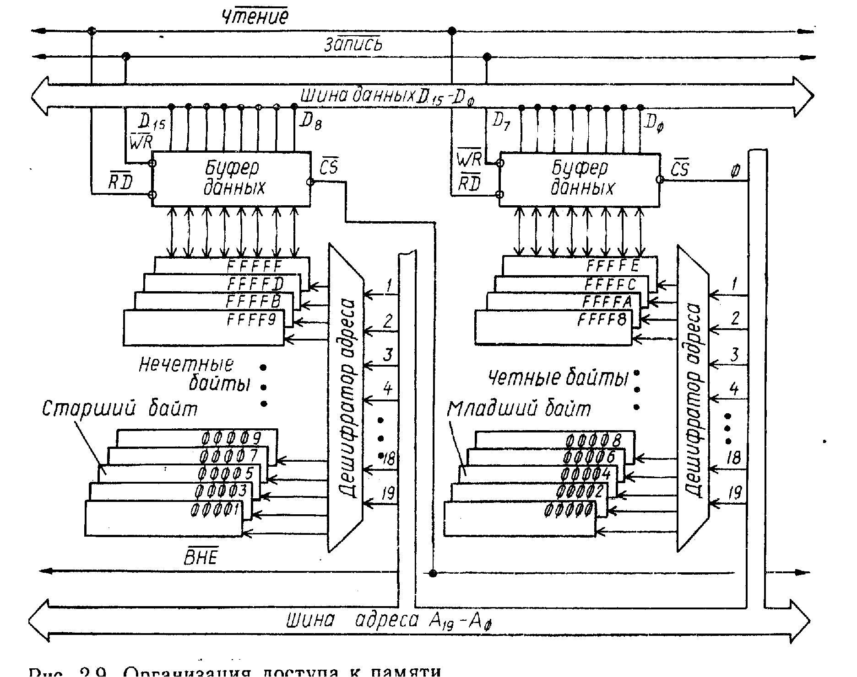
Рис. 8.8. Организация доступа к памяти

Если границы слова не выровнены по четному байту, например, младший байт в ячейке $\text{FFFF}9_{\text{16}}$, а старший в ячейке ${\text{FFFFA}}_{\text{16}}$, то МП сначала читает младший байт. Для этого сигнал $\overline{\text{ВНЕ}}$ устанавливается в низкий уровень, а на шину адреса выдается код $\text{FFFF}9_{\text{16}}$ ($A_{0}$= Н), т. е. открывается только буфер данных нечетного блока и младший байт слова принимается в МП по старшим разрядам шины данных. В следующем цикле МП читает старший байт ($\overline{\text{ВНЕ}}$ = Н, адрес ${\text{FFFFA}}_{\text{16}}$, т. е. $A_{0}$= L), который передается по младшим линиям шины данных.
Таким образом, расположение слов в памяти влияет только на время доступа к ним (один цикл, если границы выровнены по четному байту, или два цикла, если границы выровнены по нечетному байту), программист же может над этим не задумываться. Доступ к отдельному байту аналогичен доступу к старшему или младшему байту слова и всегда выполняется за один цикл.

Организации ввода-вывода.
Обмен информацией с внешними устройствами во многом подобен обмену с памятью. MП «воспринимает» устройства ввода-вывода как набор 8-разрядных или 16-разрядных портов (регистров), в которые можно записывать информацию (порты вывода) или из которых можно читать информацию (порты ввода). Каждый 8-разрядный порт имеет свой уникальный адрес, каждый 16-разрядный порт имеет два адреса, один (предпочтительно четный) – для младшей половины, второй (на единицу больший) – для старшей половины. Порт с четным адресом подключается к младшим разрядам шины данных ($D_{7}−D_{0}$), порт с нечетным адресом соединяется со старшими разрядами данных ($D_{\text{15}}−D_{8}$). Ни один из сегментных регистров не используется для формирования 20-разрядного физического адреса устройства ввода-вывода, поэтому четыре старших разряда всегда нулевые, и МП может адресовать 64К 8-разрядных или 32K 16-разрядных портов. В МП предусмотрено два способа доступа к устройствам ввода-вывода. Это непосредственная адресация, когда во втором байте команды указывается 8-разрядный адрес (так можно адресовать только 256 «младших» портов), и косвенная адресация, при которой полный 16-разрядный адрес извлекается из регистра DX.
Цикл обмена с портами ввода-вывода отличается от обращения к памяти только двумя моментами:
- первый, в начале каждого цикла на выходе М/$\overline{\text{IO}}$ устанавливается низкий уровень, что и позволяет дифференцировать обращение к порту и обращение к ячейке памяти (в минимальной конфигурации) В максимальной конфигурации на выходах $S_{2},S_{1},S_{0}$формируется соответствующая комбинация сигналов ($S_{2}$= L);
- второй, в такте $T_{1}$, на линии A/$D_{\text{15}}$– A/$D_{0}$ выдается 16-разрядный адрес порта, на линиях A/$S_{6}$…A/$S_{3}$ в первом такте низкий уровень.
Возможна также организация ввода-вывода по способу «карты памяти» (memory mapped I/O). В этом случае МП рассматривает порты ввода-вывода как обычные ячейки памяти с 20-разрядным физическим адресом, принадлежащие некоторому сегменту. Заранее оговаривается поле памяти, адреса которого присваиваются портам, определяется адрес начала сегмента, его тип (как правило сегмент данных или экстра сегмент) и смещения для каждого порта. Такой подход позволяет использовать все операции над содержимым ячеек памяти для работы с портами ввода/вывода. Например, появляется возможность выполнять с портами арифметические или логические операции. Однако время доступа к порту при этом увеличивается, так как вычисление исполнительного адреса ЕА, а затем 20-разрядного физического адреса требует дополнительных тактов работы МП.

Система прерывания.
В МП 8086 предусмотрена двухуровневая векторная система прерываний с внешними и внутренними источниками запросов. каждый источник характеризуется своим типом – номером «входа» в таблицу вектора адресов обработчиков, по которому МП находит соответствующую программу обслуживания прерывания. Таблица имеет 256 «входов» с номерами от 0 до 255 и занимает первые 1024 байта памяти, по четыре байта на каждый тип. Причем, два младших байта (первое слово «входа») содержат адреса начала сегмента команд, в котором расположена программа обработки, а два старших байта (второе слово «входа») – хранят смещение программы в сегменте. Например (рис. 8.9), адрес программы обработки прерывания 254 типа занимает байты $\text{0003}F8_{\text{16}}$– $\text{0003}{\text{FB}}_{\text{16}}$, командный сегмент, в котором хранится эта программа, начинается с ячейки $4A{\text{000}}_{\text{16}}$, т. е. программа начинается с адреса 52260₁₆. При приеме запроса на прерывание (от любого источника) МП становится известен его тип, умножение которого на 4 (сдвиг влево на два разряда) и дает адрес соответствующего «входа» в таблице.
Внутренние источники прерываний могут быть аппаратными, аппаратно-программными и чисто программными. МП 8086 имеет два аппаратных прерывания: деление на нуль (тип 0 ) и пошаговый режим (тип 1). В первом случае запрос генерируется, если при выполнении команд DIV, IDIV делитель равен нулю. Во втором случае при взведенном триггере флага TF запрос возникает после выполнения каждой команды. К аппаратно-программным относится прерывание по переполнению (тип 4), которое наступает, если выполняется команда INTO и флаг переполнения установлен в 1. Программные прерывания возникают при исполнении однобайтной команды INT (тип 3) или двухбайтной команды INT type, которая имитирует запрос на прерывание любого типа.
Внешние запросы поступают по двум входам NMI и INT. Немаскируемые запросы по входу NMI вызывают прерывание типа 2 и воспринимаются по нарастающему фронту сигнала. Уровень сигнала на входе INT по переднему фронту CLK фиксируется во внутреннем триггере, и запрос принимается только тогда, когда прерывание разрешено – флаг IF установлен в 1, в противном случае запрос отвергается. Сигнал должен быть высоким не менее одного такта CLK до завершения текущей команды (см. временную диаграмму на рис. 8.9). Если запрос по входу INT принят, МП переходит к выполнению двух специальных циклов «подтверждения прерывания». В первом цикле локальная шина адреса/данных находится в третьем состоянии, а сигнал INTA в такте $T_{2}$, устанавливается в активными низкий уровень, предупреждая внешние устройства, что принят запрос на прерывание. Во втором цикле по низкому уровню сигнала INTA устройство, выставившее запрос, должно передать в МП байт, идентифицирующий тип прерывания.
При одновременном поступлении нескольких запросов в силу вступает система приоритетов, которая в МП 8086 выглядит следующим образом (от высшего уровня к низшему):
прерывание при делении на ноль;
прерывание по командам INT, INT type, INTO;
прерывание по входу NMI;
прерывание по входу INT;
прерывание пошагового режима.
Обработка любого принятого запроса на прерывание начинается с загрузки содержимого регистра флагов RF в стек, после чего флаги IF и TF сбрасываются в ноль, запрещая чем самым последующие прерывания.
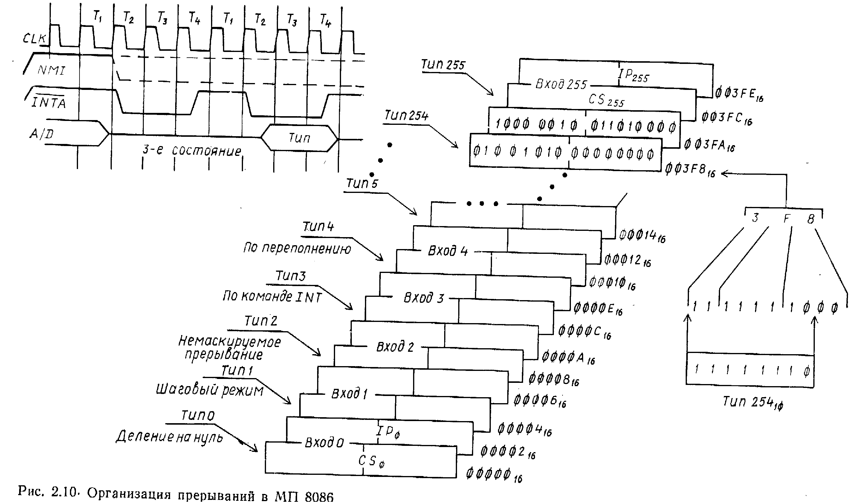

Рис.8.9. Организация прерываний в МП 8086.

Затем в стек засылается содержимое регистра сегмента команд СS и регистра адреса команд IР, По типу прерывания из таблицы извлекается «вход» в программу обработки и первое слово записывается в регистр CS, а второе в IP. Таким образом в стеке сохраняется адрес текущей команды прерванной программы, а в пару CS, IР заносится адрес программы обработки прерывания, которая и начинает выполняться.
Программа обработки всегда завершается командой IRET (возврат из прерывания), которая извлекает из стека и загружает в обратном порядке регистры IP, CS и RF, передавая тем самым управление в прерванную программу. Естественно, что при этом восстанавливаются флаги IF и TF, и становится возможен прием нового запроса на прерывание. Следует отметить, что если в процессе обработки сигнал на входе INT внешними схемами не был переведен в низкий уровень, что произойдет повторная обработка одного и того же запроса.

Запуск микропроцессора.
Пуск после включения питания (инициализация, cold bootstrap) или повторный запуск (перезапуск, warm bootstrap, warm boot) осуществляются с помощью сигнала RST. Для инициализации на входе RST одновременно с подачей питания необходимо установить высокий уровень, который должен поддерживаться не менее 50 мкс. Как правило, такой сигнал при включении питающего напряжения генерируется микросхемой ГТИ. При перезапуске RST должен быть высоким, не менее четырех тактов CLK. Микропроцессор прекращает свои действия по переднему фронту (переходу из L и в Н) сигнала RST и бездействует, пока RST остается высоким. По спадающему фронту сигнала, МП в течение 10 тактов CLK выполняет следующие установки:
- регистр флагов RF -${\text{0000}}_{\text{16}}$;
- регистр сегмента команд CS – ${\text{FFFF}}_{\text{16}}$;
- регистр адреса команд IР – ${\text{0000}}_{\text{16}}$;
- регистры сегментов данных DS,стека SS, экстра ES – ${\text{0000}}_{\text{16}}$.

После этого МП начинает выполнять программу запуска, расположенную в последних 16 ячейках памяти ($\text{FFFF}0_{\text{16}}$–${\text{FFFFF}}_{\text{16}}$ зарезервированы для этой цели фирмой-разработчиком), извлекая первую команду из ячейки $\text{FFFF}0_{\text{16}}$. Программа запуска передает управление пользовательской программе или операционной системе (если она используется).
Останов микропроцессора можно запрограммировать с помощью команды HLT. Встретив в программе такую команду, МП переходит в состояние останова (HALT state). Вывести МП из этого состояния можно только сигналом RST или запросом на прерывание по NMI или INT.

Форматы команд.
В МП 8086 используются команды переменной длины, причем с целью сокращения времени выборки программ из памяти формат команд определен разработчиками с учетом вероятности ее появления. Часто встречающиеся команды имеют короткие форматы (одно-, двух- и трехбайтные). Реже используемые команды - более длинные (четырех-, пяти- и шестибайтные). Основные форматы приведены на рис. 8.10. Команды располагаются в памяти побайтно, в ячейках с последовательно возрастающими адресами. Выбираются они из памяти словами (по два байта) и загружаются в очередь команд в устройстве связи с шиной BIU.
Первый байт всегда содержит код операции, причем в ряде команд нулевой разряд (поле w) несет информацию о длине операндов (w = 0 - байт, w = 1 - слово), а первый разряд (поле d) задает тип источника и/или приемника информации (рис. 8.11).
Второй байт в большей части команд может быть трех типов:
- постбайт, определяющий откуда брать операнд (операнды) и/или куда направлять результат операции; в некоторых командах разряды 5 – 3 постбайта (поле reg) могут использоваться для расширения кода операции;
- адрес порта ввода-вывода, в двухбайтных командах задающий прямой адрес порта в диапазоне 00₁₆ -FF₁₆;
- 8-разрядное смещение, в командах условной передачи управления определяющее относительный адрес перехода.
Последующие байты в длинных командах содержат 8- или 16-разрядное смещения (displacement, dis) и/или непосредственный операнд, также 8- или 16-разрядный. Если в команде присутствуют и смещение, и непосредственный операнд, то сначала следует смещение, а затем операнд. И для 16-разрядного смещения, и для 16-разрядного операнда всегда первым указывается младший байт, а вторым - старший (адрес старшего байта на 1 больше адреса младшего).
Восьмиразрядное смещение при формировании адреса расширяется до шестнадцатиразрядного содержимым старшего (знакового) разряда. Например, если задан байт смещения 7E₁₆, то он расширяется до 00Е₁₆, если задан байт А3₁₆, то он расширяется до FFA3₁₆. Смещение трактуется МП как целое двоичное число со знаком в дополнительном коде, лежащее в пределах -128 ÷ +127 (для 8-разрядного смещения) или - 32768 ÷ +32767 (для 16-разрядного смещения).
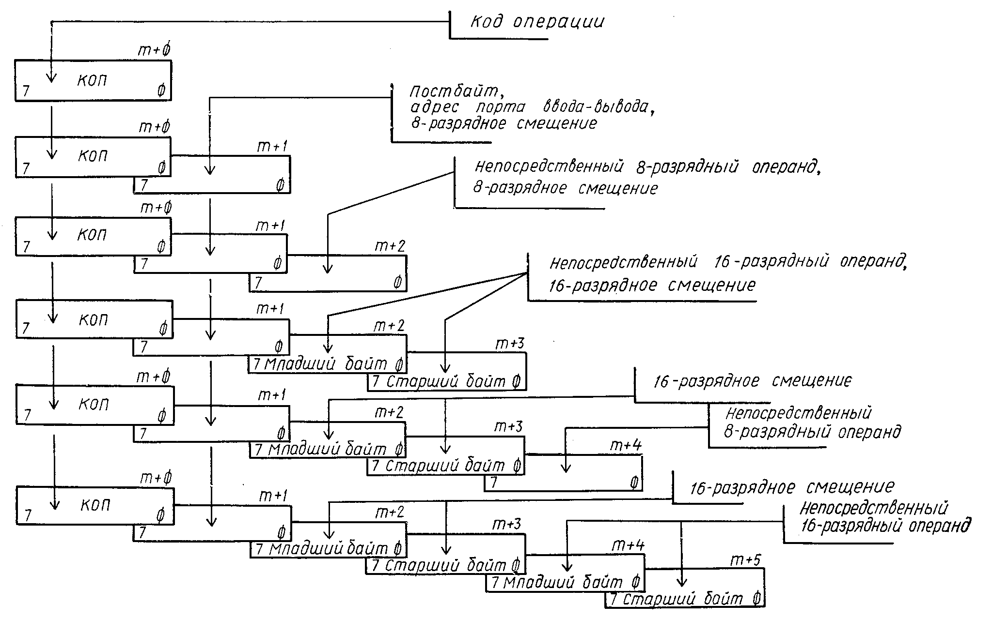
Рис. 8.10. Форматы команд
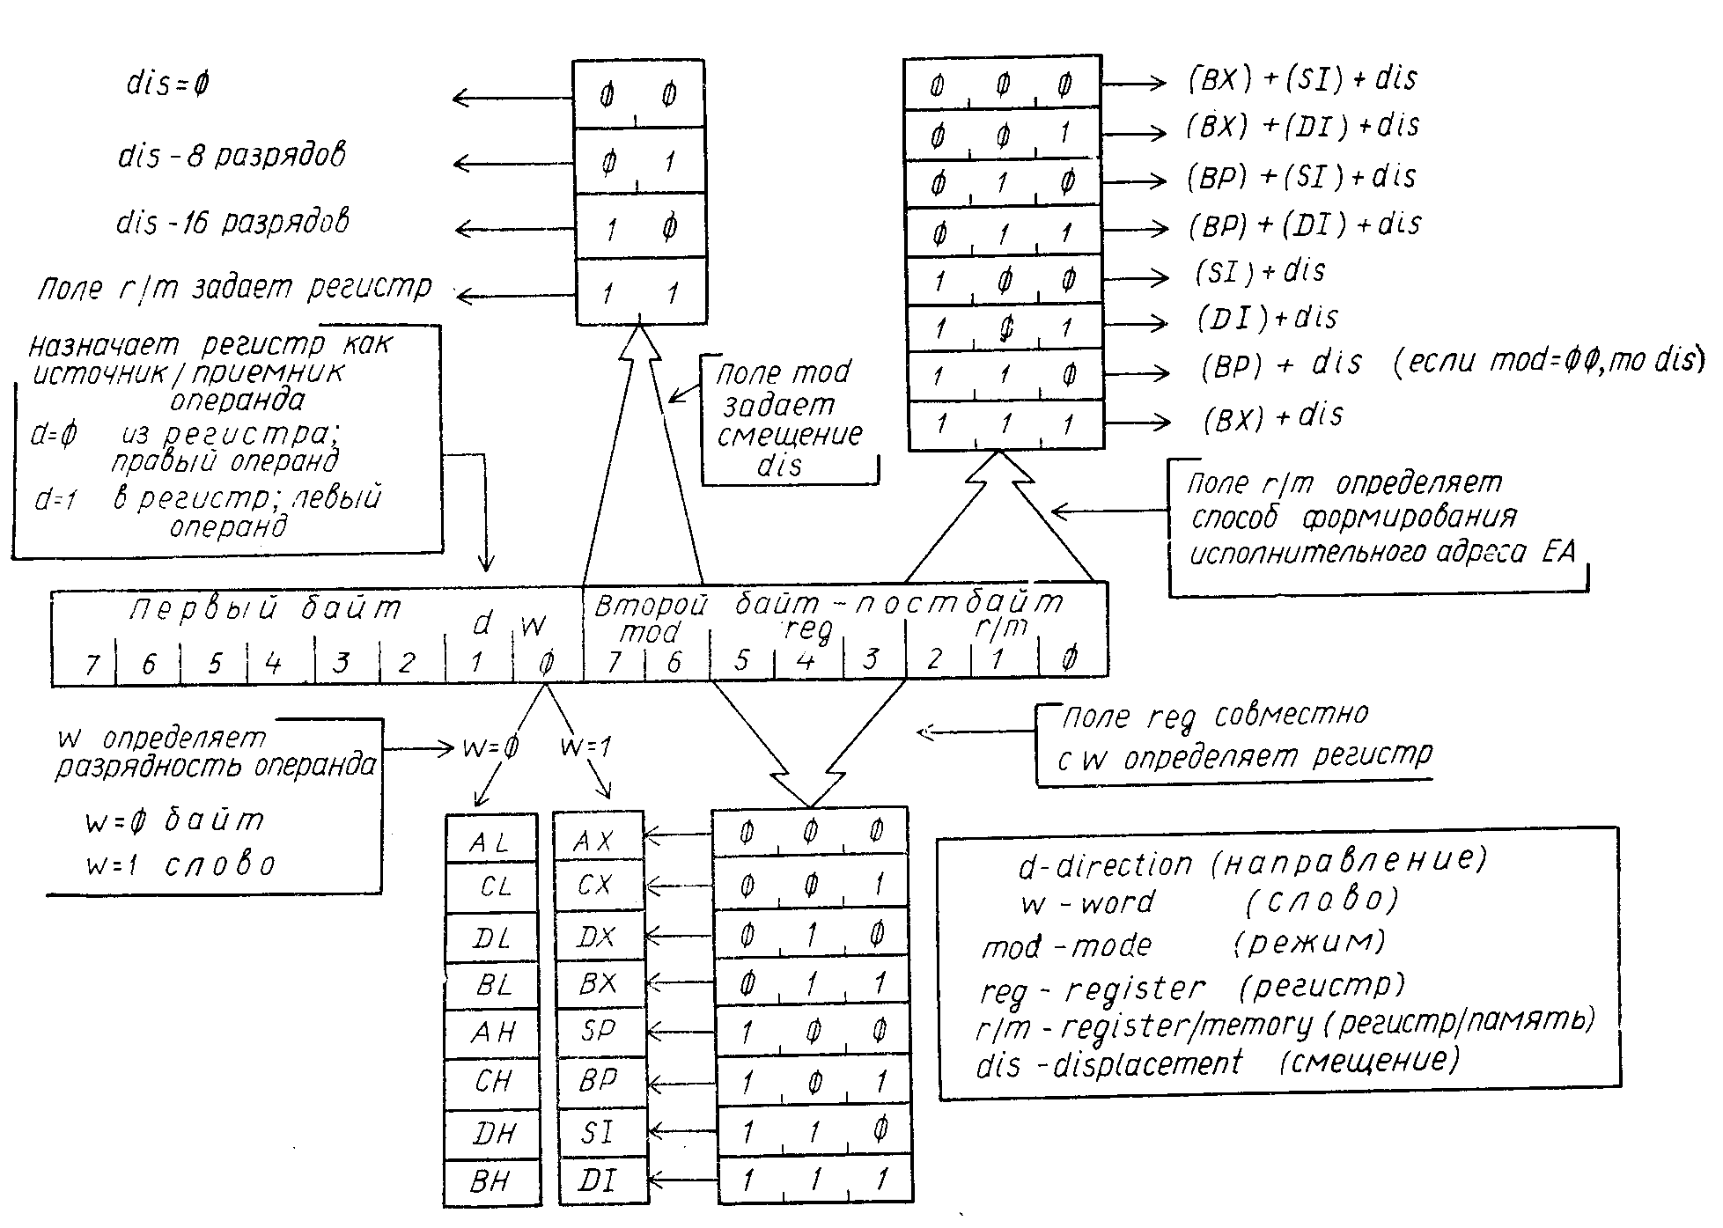

Рис. 8.11. Форматы постбайта команды и режимы адресации

Способы адресации. В микропроцессоре предусмотрено 11 способов доступа к памяти. Во многих командах адресация определяется постбайтом (см. рис. 2.12). Трехразрядное поле reg совместно с полем w первого байта задает либо 8-разрядный регистр (при w = 0), либо 16-разрядный регистр (при w = 1). Например, reg = 110 и w = 1 определяют регистр S1, а тот же код в поле reg при w = 0 указывает на регистр DH (вернее на старший байт регистра DX, см. рис. 2.3).
Двухразрядное поле mod в совокупности с полем r/m задают способ формирования исполнительного адреса ЕА, причем mod определяет смещение (00 - без смещения, 01 - байт, 1 - слово), a r/m - регистры, содержимое которых участвует в вычислении ЕА. Если поле mod =11, то поле r/m аналогично полю reg задает регистр.
Исполнительный адрес ЕА (в терминологии фирмы effective address - эффективный адрес) но сути является 16-разрядным смещением в сегменте памяти (данных, стека, экстра, см. рис. 2.6). Если при вычислении ЕА возникает перенос, то он игнорируется в соответствии с правилами сложения чисел в дополнительном коде, т. е. физический адрес всегда оказывается в пределах одного сегмента.
Рассмотрим следующий пример.
Пример
Пусть DS содержит код 1002₁₆, т. е. сегмент данных расположен в ячейках 10020₁₆ ÷ 2001F₁₆. В регистре базы ВХ записан код 8005₁₆. В постбайте команды поле r/m = 111, следовательно, исполнительный адрес рассчитывается как содержимое ВХ плюс смещение. Приведем три варианта.
I вариант. Поле mod = 00. Следовательно, смещение отсутствует и исполнительный адрес равен (ВХ), т. е. 8005₁₆, а физический адрес 10020₁₆+8005₁₆= 18025₁₆.
II вариант. Поле mod = 10, смещение равно 4000₁₆. Тогда исполнительный адрес (ВХ) + 4000₁₆,= 8005₁₆+ 4000₁₆=С005₁₆. Физический адрес в этом случае равен 1C025₁₆.
Ill вариант. Поле mod = 10, а смещение — С000₁₆. При вычислении исполнительного адреса ЕА = 8005₁₆ + C000₁₆ произойдет перенос в несуществующий разряд, который просто пропадет, и в результате получится 4005₁₆, следовательно, физический адрес будет 14025₁₆. Обратите внимание, что если трактовать смещение как число со знаком в дополнительном коде, то С000₁₆ соответствует - 4000₁₆, и ЕА = 8005₁₆ – 4000₁₆= 4005₁₆. Происходит смещение «вниз» относительно базового адреса, но физический адрес остается «выше» начального адреса сегмента.

Таким образом, постбайт определяет два адреса: reg и ЕА. В командах пересылки, например, один из них может быть адресом источника информации, второй - адресом приемника. Конкретный выбор зависит от содержимого поля d первого байта команды. При d = 0 поле reg задает источник, а ЕА - приемник. При d = 1, наоборот, поле reg задает приемник, а ЕА - источник информации. В двухместных арифметико-логических операциях при d == 1 поле reg задает левый операнд и приемник результата, а исполнительный адрес определяет правый операнд. Соответственно, при d = 0 адрес ЕА задает левый операнд и приемник результата, reg - правый операнд. Как уже отмечалось, в ряде команд (со вторым непосредственным операндом, с одним операндом) поле reg используется для расширения кода операции и в этом случае трактовать его как адрес регистра, естественно, нельзя.

Регистровая адресация. При регистровой адресации источник (источники) и/или приемник находится в регистре, т. е., операнд - это содержимое регистра. Код регистра указывается либо в первом байте команды, либо в постбайте, как было описано выше. Приведем в качестве примеров различные команды пересылки (MOV) (рис. 8.12). Обратите внимание, для команд а) - г) изменяется содержимое только полей d и w первого байта, а код постбайта остается неизменным. Так как поле mod = 11, то в поле r/m также задается регистр. На рис. 8.12, д показана команда с адресацией сегментного регистра, код которого задается в поле rs, расположенном в разрядах 4, 3 постбайта (на месте поля reg). Кодировка сегментных регистров следующая:
00 - ES – е регистр экстра сегмента,
01 - CS – регистр сегмента команд,
10 - SS – регистр сегмента стека,
11 - DS – регистр сегмента данных.
В примере rs = 11, следовательно, адресуется регистр сегмента данных.

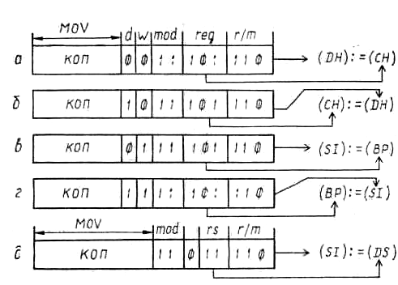
Рис. 8.12. Примеры команд с регистровой адресацией

Непосредственная адресация.
В случае непосредственной адресации операнд содержится в самой команде (нульадресная команда). Непосредственная адресация задается специальной комбинацией разрядов в коде операции и возможна для большей части типов команд. Она используется для задания источника операнда в командах пересылки и в одноместных операциях или одного из операндов в двухместных операциях.
Приведем примеры команд сложения, в которых один из операндов задан непосредственно (рис. 8.13). Поле w первого байта, как и ранее, определяет длину операнда. Для случая а) выполняется сложение содержимого AL с числом 85₁₆ (w = 0), в примере б) содержимое регистра АХ суммируется с числом 7A85₁₆ (w = 1). Заметьте, что в случае а) непосредственный операнд задается вторым байтом команды, а в б) – вторым и третьим байтами.
В командах с непосредственной адресацией может использоваться и адресация по постбайту для задания приемника (примеры в),г),д) на рис. 8.13). Здесь постбайт в поле reg несет код операции (000 – сложение, 101 – вычитание и т. д.), поле режима mod = 11 определяет r/m как поле регистра. Так как r/m = 010, то оно задает либо DL (при w = 0), либо DX (при w = 1).

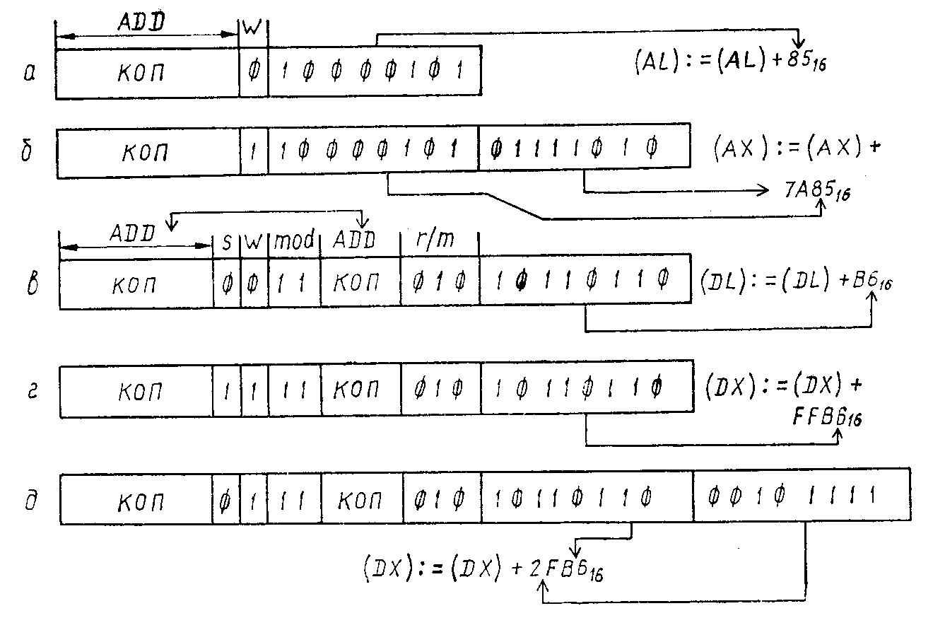
Рис. 8.13. Примеры команд с непосредственной адресацией

Существенно, что длина непосредственного операнда определяется не только полем w, но и параметром s, который расположен в первом разряде первого байта команды (на месте поля d). При комбинации s: w = 11, несмотря на то, что операнд должен быть 16-разрядным (w = 1), непосредственный операнд занимает в команде только один байт. При выполнении операции он автоматически расширяется до 16 разрядов своим знаком.
Прямая адресация. Прямая адресация, когда в команде кодируется адрес операнда, широко используется в микропроцессоре. В некоторых командах 16-разрядный прямой адрес указывается во втором и третьем байтах команды (рис. 8.14). Здесь содержимое ячейки 69A0₁₆ засылается в младшую половину аккумулятора AL (при w = 0). Если w = 1, то в регистр АХ засылается 16-разрядное слово, которое занимает ячейки 69A1₁₆, 69A0₁₆ (см. рис. 8.14, б).
Возможна прямая адресация и с помощью иостбайта. При этом в поле mod записывается код 00, а в поле r/m – код 110. За постбайтом должно следовать 16-разрядное смещение, которое и воспринимается МП как прямой адрес. Поля d, w, reg сохраняют свои функции. На рис. 2.14, в приведен пример команды пересылки, где приемник операнда задан прямым адресом. Так как d = 1 и w = 1, то при этой команде содержимое регистра DX (reg = 010) записывается в две ячейки памяти 0197₁₆, 0196₁₆. Естественно, что прямые адреса в приведенных примерах задают ячейки в текущем сегменте данных. Если прямой адрес используется в командах передачи управления (типа JMP, CALL), то он задает адрес в текущем сегменте команд.
Особо следует отметить команды с длинным прямым адресом (JMP, CALL между сегментами), в которых кодируются и адрес перехода и новое содержимое регистра сегмента команд CS. В таких командах (рис. 8.14, г) второй и третий байты определяют адрес перехода, который при выполнении загружается в регистр IP, четвертый и пятый байты - адрес нового сегмента команд, который записывается в CS. В примере следующая команда будет выполняться из ячейки с адресом C725₁₆ х 10₁₆+ A6C3₁₆ = D1913₁₆.
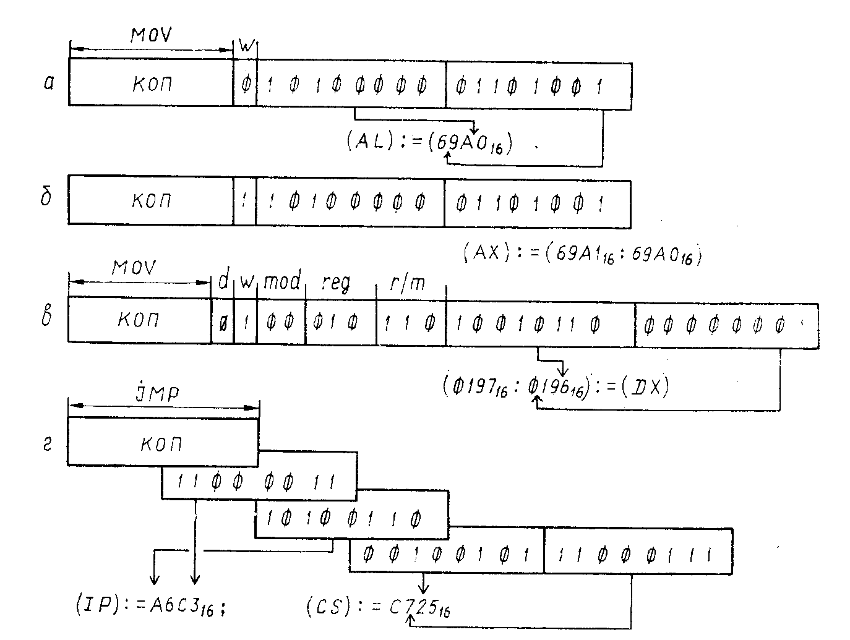
Рис. 8.14. Примеры команд с прямой адресацией

Относительная адресация. Относительная адресация в МП 8086 применяется только в командах передачи управления (типа JMP, CALL, LOOP). При этом способе в команде задается смещение относительно содержимого адреса команд IP, т. е. относительно самой команды.
Относительный адрес (собственно смещение) всегда воспринимается как число со знаком и может быть 8-разрядным (коротким) или 16-разрядным. Короткий относительный адрес используется в командах безусловного и условного перехода и цикла и задает смещение в диапазоне -128 ÷ + 127 (расширяется до 16 разрядов знаковым разрядом). Приведем пример команды безусловного перехода с коротким относительным адресом (рис. 8.15, а). Второй байт A7₁₆ расширяется знаковым разрядом до 16 разрядов и суммируется с (IP). Добавление FFA7₁₆, эквивалентно вычитанию 59₁₆= 89, т. е. МП перейдет по программе на 89 байт назад относительно текущей команды.
В двух командах (безусловного перехода JMP и вызова подпрограммы CALL) может задаваться и двухбайтный относительный адрес, который также воспринимается как число со знаком. Пример такой команды приведен на рис. 8.15, б, которая задает безусловный переход вперед по программе на 5DE1₁₆= 24033 байт.

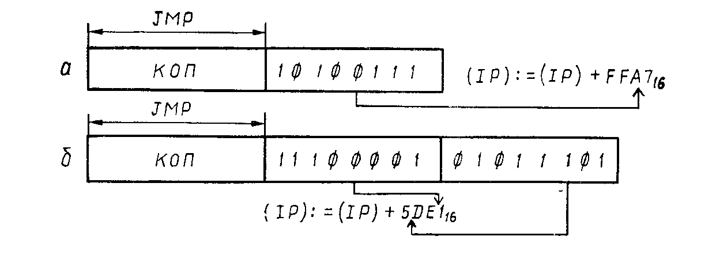

Рис. 8.15. Примеры команд с относительной адресацией
Косвенная адресация. Косвенный способ адресации задается в МП 8086 с помощью постбайта, который определяет либо регистр, содержащий исполнительный адрес, либо способ вычисления исполнительного адреса по содержимому регистров. Используются три типа косвенной адресации (рис. 8.16).
Первый тип - косвенная базовая. В качестве базового регистра можно использовать либо регистр базы ВХ (r/m = 111), либо указатель базы ВР (r/m == 110). На рис. 8.16,а приведен пример команды пересылки, в которой адрес источника находится в регистре ВХ.
Второй тип - косвенная индексная. Она полностью аналогична базовой, однако исполнительный адрес определяется содержимым индексного регистра DI (если r/m == 101) или SI (если r/m = 100).

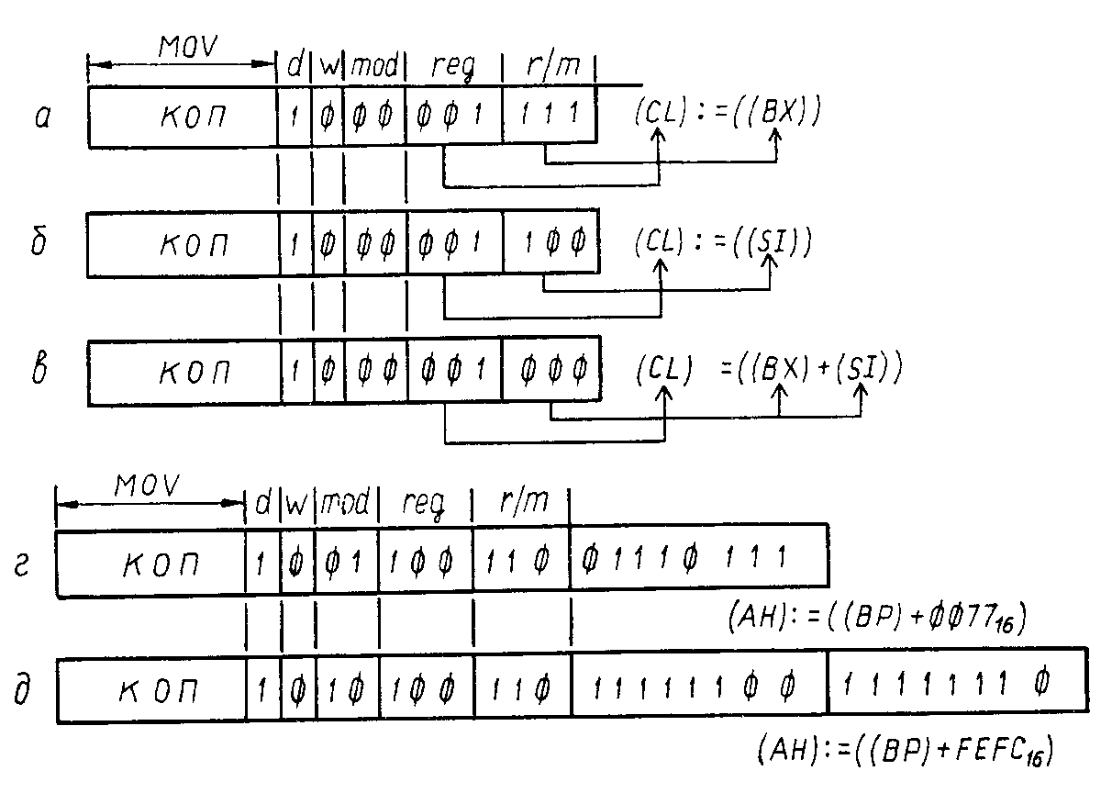

Рис. 8.16. Примеры команд с косвенной адресацией

Пример команды пересылки с индексной адресацией показан на рис. 8.16, б, где поле r/m = 100, т. е. адрес источника находится в регистре SI.
Третий тип — косвенная индексно-базовая адресация, когда исполнительный адрес рассчитывается как сумма содержимого одного из базовых регистров (ВР или ВХ) и индексного регистра (SI или DI). В примере на рис. 8.18, в поле r/m = 000 задает суммирование регистров ВХ н SI для определения исполнительного адреса.
Каждый тип косвенной адресации, в свою очередь, может быть без смещения (mod = 00), с 8-разрядным смещением (mod = 01) или 16-разрядным смещением (mod = 10). На рис. 8.16,г, д приведены примеры команд с косвенной базовой адресацией со смещением. Здесь адрес операнда находится как сумма содержимого регистра указателя базы ВР и 8-разрядного (рис. 8.16,г) или 16-разрядного (рис. 8.16, д) смещения. Заметим, что физический адрес в этих примерах располагается в сегменте стека, так как для его вычисления использовался регистр ВР (см. рис. 8.5).
Стековая адресация. Для запоминания состояния регистров при передаче управления подпрограммам и возврата из подпрограмм в МП 8086 используется механизм стековой адресации. Стек — это последовательность ячеек памяти переменной длины, доступ к которой возможен только через крайнюю ячейку. При записи в стек (операция типа PUSH — загрузка) количество ячеек увеличивается — стек расширяется, при чтении из стека (операция типа POP — разгрузка, выталкивание) количество ячеек уменьшается — стек сжимается. Но в любом случае операция выполняется только с крайней ячейкой, называемой вершиной стека. Формально, стек — это очередь е организацией типа «последний пришел— первый обслужился» LIFO (last in first out).
В микропроцессоре МП 8086 для стека отведен специальный сегмент памяти, базовый адрес которого хранится в регистре SS. Адрес вершины стека находится в регистре указателя стека SP. Обмен со стеком всегда выполняется словами (по два байта), поэтому адрес вершины при каждой операции изменяется на 2. При загрузке вершина стека продвигается к началу стекового сегмента (содержимое SP уменьшается на 2). При разгрузке вершина удаляется от начала сегмента (SP увеличивается на 2). Как это ни странно, в МП 8086 (как и в многих других МП) стек растет вниз.
На рис. 8.17 приведен пример выполнения команды загрузки в стек. Стековый сегмент начинается в ячейке 23F50₁₆, указатель стека до операции содержит адрес 000С₁₆ - вершина стека занимает ячейки 23F5D₁₆, 23F5C₁₆ (2 байта). Источник операнда в команде задается постбайтом, в примере это регистр АХ. По команде PUSH указатель стека уменьшается на 2, вершина стека продвигается и в нее заносится содержимое регистра АХ: младший байт—в ячейку 23F5А₁₆, старший байт — в ячейку 235FB₁₆.
Разобрав все способы адресации, остается ответить на вопрос — как микропроцессор их различает? Когда второй байт команды является постбайтом, а когда — непосредственным операндом? Информацию о способе адресации несет первый байт команды. Расшифровывая его, МП определяет тип операции, способ адресации и узнает, есть ли постбайт. Если задана адресация через постбайт, то МП расшифровывает и второй байт, уточняя способ адресации.
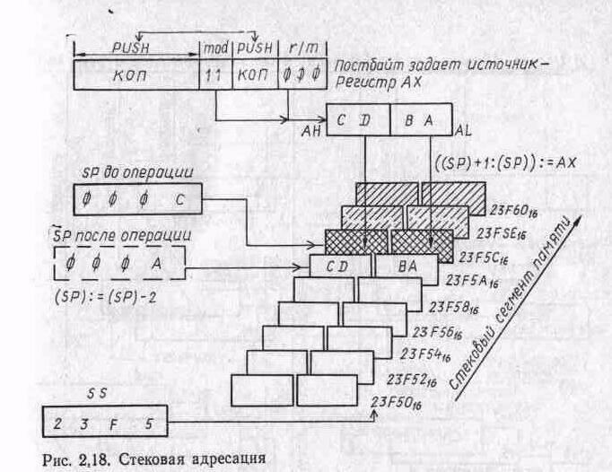
Рис. 8.17. Стековая адресация

Форматы данных. МП 8086 выполняет операции над девятью типами данных (табл. 8.7,
рис. 8.18).
Аппаратно МП обрабатывает только целые двоичные и десятичные числа или последовательности символов (строки). Как и в командах, многобайтные данные всегда располагаются в ячейках памяти с последовательно возрастающими адресами.

Таблица 8.7 - Типы данных МП 8086 и математического сопроцессора 8087
Типы данных | Разряд-ность | Поддерживается |  | Пределы изменения
Типы данных | Разряд-ность | 8086 | 8087
Целое без знака  байт  слово  указатель  Целое со знаком  байт  слово  короткое  длинное  Целое десятичное  неупакованное  упакованное  Вещественное  короткое  длинное  Cтроки  байт  слово | 8  16  32  8  16  32  64  32  64 | *  *  *  *  *  *¹  *¹  *³  *³ | *  *  *  *²  *  * | 0 - 255  0 - 65535  0 - 1048575  -128 – 127  - 32768 – 32767  - 2 х 10⁹ – 2 х 10⁹  - 9,2 х 10¹⁸ – 9,2 х 10¹⁸  - 99...999 – 99...999  (до 18 значащих цифр)  1,17 х 10⁻³⁸ – 3,4 х 10³⁸  4,2 х 10⁻³⁰⁷ – 1,2 х 10³⁰⁸

¹ В МП 8086 аппаратно поддерживается обработка одного байта.
² В 8087 аппаратно поддерживается обработка 10-байтных чисел (18 значащих цифр и байт знака).
³ Длина строки от 1 до 64 К.

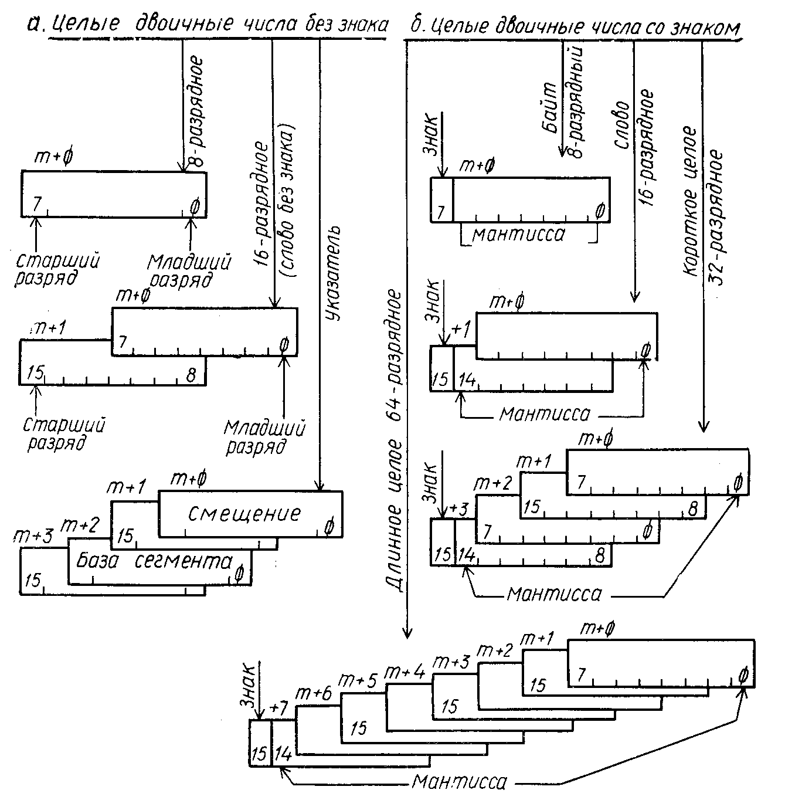
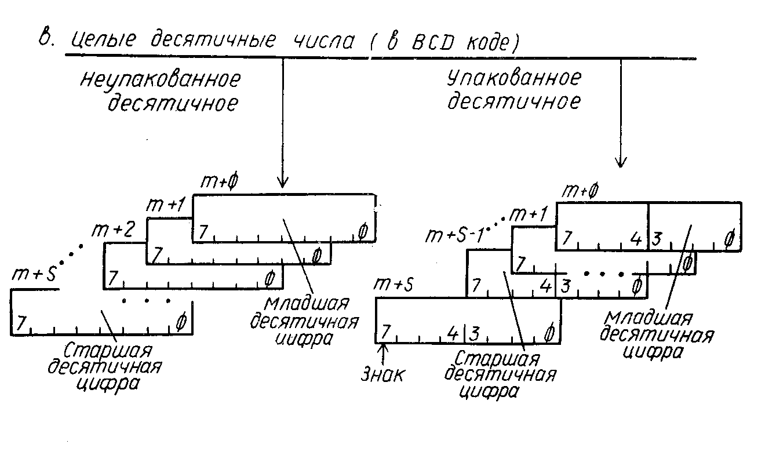
Рис. 8.18. Форматы обрабатываемых данных

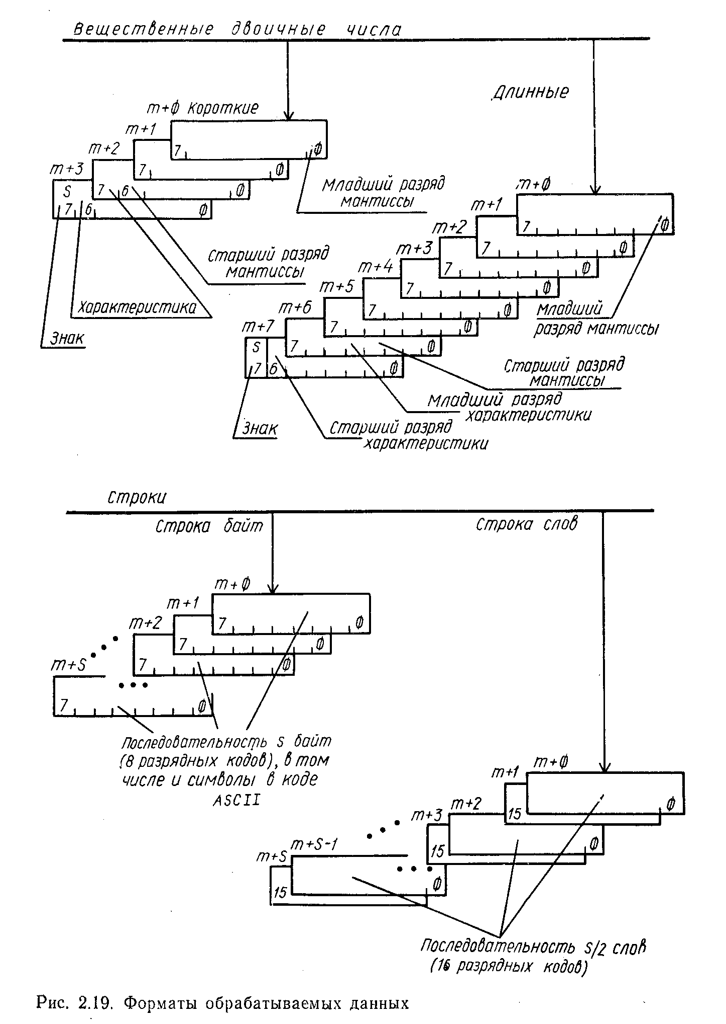
г)
д)
Рис. 8.18 Форматы обрабатываемых данных

Целые двоичные числа без знака (рис. 8.18,а) могут быть 8-разрядными (байт) или 16-разрядными (слово). Например, байт А8 задает целое число без знака, равное 168₁₆, слово А8:FE задает целое число без знака, равное FEA8₁₆== 65192₁₀ (двоеточие разделяет байты в последовательности кодов). Кроме того, к целым числам без знака относится и специфический для МП 8086 тип данных — указатель, который занимает 32 разряда и состоит из двух слов:
адреса начала (базы) сегмента и смещения. Значение указателя рассчитывается по правилу вычисления физического адреса (см. рис. 8.4) – база умножается на 16 и суммируется со смещением.
Например, указатель А8: FE : 00 : 01 определяет базу 01000₁₆ и смещение FEA8₁₆ и имеет значение 0100₁₆ X 10₁₆+ FEA8₁₆ = 10EA8₁₆ = 69288₁₀
указатель 88 : АА : 42 : 06 определяет базу 0642₁₆ и смещение AA88₁₆ и имеет значение 0642₁₆ X 1₁₆+ AA88₁₆ = 10EA8₁₆ = 69288₁₀.
Следовательно, разные коды, содержащиеся в указателе, могут иметь одинаковые значения, что затрудняет работу с этим типом данных.
Целые двоичные числа со знаком (рис. 8.18, б) обрабатываются как числа в дополнительном коде. Аппаратно в МП 8086 выполняются операции только с 8-разрядными и 16-разрядными числами. Фирменное программное обеспечение поддерживает также работу с короткими (32-разрядными) и длинными (64-разрядными) целыми числами со знаком.
Например:
байт А8 задает целое число со знаком, равное 88₁₀,
слово А8 : FE задает целое число со знаком, равное FEA8₁₆= - 158₁₆ = - 344₁₀
Десятичные числа (рис. 8.18,в) могут задаваться как в неупакованном формате, в котором каждая десятичная цифра занимает один байт, так и в упакованном формате — каждая цифра занимает один нибел (nibble, полбайта, 4 двоичных разряда) и, следовательно, байт содержит две цифры. Знак для обоих форматов, если он необходим, кодируется в 7 разряде отдельного (знакового) байта, который размещается в старшей ячейке последовательности. Десятичные цифры записываются в коде 8-4-2-1 (BCD code , binary coded decimal). МП 8086 аппаратно поддерживает обработку только одного байта десятичного числа (и упакованного, и неупакованного), выполнение операций над многобайтными числами должно организовываться программно.
Примеры десятичных чисел:
неупакованное 08 : 09 : 04 : 05 = 5498₁₀
упакованное 98 : 54 == 5498₁₀.
В МП 8086 не предусмотрены аппаратные средства для выполнения арифметических операций над числами в формате с плавающей запятой. Их обработку необходимо выполнять программно или с помощью БИС математического сопроцессора 8087. Принятые форматы приведены на рис. 8.18, г.
Рассмотрим формат короткого вещественного числа. Число занимает четыре байта. Знак кодируется в седьмом разряде старшего байта (S = 0 — положительное число, S=1— отрицательное), причем коды равных по абсолютной величине положительных и отрицательных чисел отличаются только этим разрядом. Характеристика числа 1_{х} занимает 8 разрядов (младший разряд характеристики хранится в седьмом разряде третьего байта!). Характеристика смещена относительно истинного порядка р_{х} числа на 7F₁₆ (127₁₀), т. е. р_{х}= 1_{х}— 7F₁₆ или 1_{х}= р_{х} + 7F₁₆. Порядок может изменяться в пределах от —7E₁₆ до 7F₁₆ (от —126₁₀ до127₁₀). Мантисса всегда нормализована и имеет 23 явных разряда и один неявный. Нормализация выполняется так, что старшая значащая единица кода мантиссы всегда располагается в разряде с весом 2⁰ (перед запятой). Этот разряд в коде мантиссы не указывается, но всегда подразумевается. Следовательно, мантисса имеет вид
m_{х} = 1. α₁α₂α₃…α₂₃ = 1.A,
где α_{i} — двоичная цифра в i-м разряде мантиссы (с весом 2^{-i}),
А — численное значение дробной части нормализованной мантиссы.
Значение вещественного числа определяется выражением:
(-1)^{S} m_{x}2^{1x -127} = (-1)^{S}(1.A)2^{1x -127}.
Например, последовательность байт 00 : 08 : 5А : С1 в формате короткого вещественного числа может быть дешифрована следующим образом:

1100 0001 0101 1010 1000 0000 0000 0000
знак харак- мантисса
терис-
тика
Знак отрицательный, характеристика равна 82₁₆, мантисса 1.101101. Тогда число
(-1)¹ х 1.101101 х 2³= -1101.101₂ = -13.625₁₀.
Существуют три исключения:
1) если l_{х}= FF₁₆, А = 0, то такое число считается бесконечно большим;
2) если l_{х}= FF₁₆, A ≠ 0, то число считается неинициализированным (его значение ранее не задавалось, в терминологии фирмы такие числа называются not a number — Nan);
3) если l_{х}= 00₁₆, то значение числа находится как (—1)s × (0.А) x 2 ⁻¹²⁶.

Формат длинного вещественного числа построен аналогично, но увеличенная разрядность (характеристика 11 бит, смещение 1023₁₆, мантисса 52 бит) обеспечивает более высокую точность и более широкий диапазон представления чисел. Форматы соответствуют стандарту IEEE P754 на представление двоичных чисел с плавающей запятой в цифровых машинах.
Строки (рис. 8.18, д) располагаются в последовательных ячейках памяти (побайтно или пословно). Элементы строк — 8-разрядные или 16-разрядные коды могут нести любую информацию. Часто строки используются для задания последовательности символов. Например, последовательность 4D : 49 : 43 : 52 : 4F в коде ASCII (American Standard Code for Information Interchang — Американский стандартный код для обмена информацией) задает слово MICRO.

Система команд. В МП 8086 реализовано шесть групп команд:
пересылки, арифметики, логики и сдвига, обработки строк, передачи управления и управления режимами МП. Команды пересылки обеспечивают перемещение информации между внутренними регистрами МП и памятью или портами ввода-вывода. Арифметические команды включают сложение, вычитание, инкремент, декремент, умножение, деление и команды десятичной коррекции при представлении операндов в форматах неупакованного или упакованного десятичного. Логические операции сложения, умножения, исключающего «или», отрицания и поразрядного сравнения выполняются с помощью команд группы логики и сдвига. Команды этой же группы поддерживают операции логического, арифметического и циклического сдвига.
Широкие возможности по обработке последовательностей кодов открывают строковые команды. Одна такая команда, которой предшествует специальный байт—префикс повторения, позволяет переместить строку байт или слов длиной до 64К между различными полями памяти и/или устройством ввода-вывода, сравнить две последовательности или найти в ней заданный код. С помощью команд передачи управления можно выполнить безусловные и условные переходы как внутри кодового сегмента памяти так и между сегментами, обратиться к подпрограмме и выйти из нее, организовать цикл, вызвать программное прерывание. Команды управления режимами МП обеспечивают сброс и установку флагов, программный останов микропроцессора, перевод МП в режим проверки внешнего сигнала. Сюда же относятся команда блокировки шины и команда расширения, использование которых облегчает построение мультипроцессорных систем.

